TỔNG LIÊN ĐOÀN LAO ĐỘNG VIỆT NAM

**TRƯỜNG ĐẠI HỌC TÔN ĐỨC THẮNG**

**KHOA CÔNG NGHỆ THÔNG TIN**



**BÁO CÁO CUỐI KỲ CÔNG NGHỆ JAVA**

**XÂY DỰNG WEBSIT BẤT ĐỘNG SẢN**

**Người hướng dẫn: THẦY VÕ VĂN THÀNH**

**Người thực hiện:**

**NGUYỄN MAI DUY TRƯỜNG – 52200071**

**NGUYỄN QUỐC MẠNH – 52200085**

**ĐỖ GIA HUY – 52200011**

**Lớp : 22050201**

**Khoá : 26**

**THÀNH PHỐ HỒ CHÍ MINH, NĂM 2024**

LỜI CẢM ƠN

Đầu tiên, với tình cảm sâu sắc và chân thành nhất, cho phép chúng em được bày tỏ lòng biết ơn đến thầy Võ Văn Thành, thầy đã giúp đỡ chúng em trong việc củng cố các kiến thức để có thể hoàn thành được bài báo cáo giữa kỳ môn học ‘Công nghệ Java’. Trong thời gian qua, thầy đã dành thời gian để hướng dẫn và trả lời những câu hỏi của chúng em với sự kiên nhẫn và tận tình. Nhờ vậy mà chúng em đã có thể hoàn thành bài báo cáo của mình một cách hiệu quả và tự tin hơn.

Nhờ có sự hướng dẫn của thầy, chúng em đã có thể hiểu rõ hơn về nội dung môn học và hoàn thành bài tập một cách hiệu quả hơn. Chúng em cảm thấy rất hạnh phúc và tự hào khi có cơ hội được học hỏi từ thầy.

Bước đầu làm những bài báo cáo nên khả năng của chúng em còn hạn chế và còn nhiều bỡ ngỡ nên không tránh khỏi những thiếu sót, chúng em rất mong nhận được những ý kiến đóng góp quý báu của thầy để kiến thức của chúng em trong lĩnh vực này được hoàn thiện hơn, đồng thời có điều kiện bổ sung, nâng cao ý thức của mình.

Một lần nữa, chúng em xin chân thành cảm ơn về sự giúp đỡ và hướng dẫn tận tình của thầy. Em hy vọng rằng trong tương lai, em vẫn có cơ hội được học tập và được hướng dẫn bởi thầy.

Trân trọng!

# **ĐỒ ÁN ĐƯỢC HOÀN THÀNH**

# **TẠI TRƯỜNG ĐẠI HỌC TÔN ĐỨC THẮNG**

Chúng tôi xin cam đoan đây là sản phẩm đồ án của chúng tôi và được sự hướng dẫn của thầy Võ Văn Thành. Các nội dung nghiên cứu, kết quả trong đề tài này là trung thực và chưa công bố dưới bất kỳ hình thức nào trước đây.

**Nếu phát hiện có bất kỳ sự gian lận nào tôi xin hoàn toàn chịu trách nhiệm về nội dung đồ án của mình.** Trường đại học Tôn Đức Thắng không liên quan đến những vi phạm tác quyền, bản quyền do tôi gây ra trong quá trình thực hiện (nếu có).

TP. Hồ Chí Minh, ngày 07 tháng 12 năm 2024

Tác giả

(ký tên và ghi rõ họ tên)

*Nguyễn Mai Duy Trường*

*Nguyễn Quốc Mạnh*

*Đỗ Gia Huy*

# **TÓM TẮT**

Nội dung: Báo cáo trình bày quá trình xây dựng và phát triển website bất động sản

Phương pháp tiếp cận: Ứng dụng kiến thức đã học trên lớp kết hợp với tìm hiểu thông tin có chọn lọc trên mạng và tham khảo website bất lớn như batdongsan.com.vn, zillow.com, trulia.com

Cách thức thực hiện: Phân công công việc, vai trò cho các thành viên, sử dụng github làm phần mềm kiểm soát phiên bản và trao đổi code giữa các thành viên. Sử dụng các công cụ trong quá trình phát triển như: IntelliJ, Eclipse, Visual Studio Code, Postman, MySql, Docker

PHẦN XÁC NHẬN VÀ ĐÁNH GIÁ CỦA GIẢNG VIÊN

**Phần xác nhận của GV hướng dẫn**

_______________________________________________________________________________________________________________________________________________________________________________________________________________________________________________________________________________________________________________________________________________________________________________________________________________

Tp. Hồ Chí Minh, ngày tháng năm

(kí và ghi họ tên)

**Phần đánh giá của GV chấm bài**

_______________________________________________________________________________________________________________________________________________________________________________________________________________________________________________________________________________________________________________________________________________________________________________________________________________

Tp. Hồ Chí Minh, ngày tháng năm

(kí và ghi họ tên)

MỤC LỤC

LỜI CẢM ƠN 2

ĐỒ ÁN ĐƯỢC HOÀN THÀNH 3

TẠI TRƯỜNG ĐẠI HỌC TÔN ĐỨC THẮNG 3

TÓM TẮT 4

PHẦN XÁC NHẬN VÀ ĐÁNH GIÁ CỦA GIẢNG VIÊN 5

MỤC LỤC 7

Danh mục hình ảnh 9

Danh mục bảng 9

CHƯƠNG 1. PROJECT MANAGEMENT PLAN 10

1.1 Kế hoạch xây dựng 10

*1.1.1Đặc tả chung* 10

*1.1.2 Đối tượng tương tác trên hệ thống* 11

*1.1.3 Chức năng của hệ thống* 11

1.2 Mô hình phát triển phần mềm 12

CHƯƠNG 2. ARCHITECTURE 13

2.1 Phân quyền sử dụng trong website 13

2.2 Kiến thức và công nghệ xây dựng ứng dụng 13

CHƯƠNG 3. PHÂN TÍCH VÀ THIẾT KẾ HỆ THỐNG 16

3.1 Xác định tác nhân và use case 16

*3.1.1 Xác định tác nhân* 16

*3.1.2 Xác định use case* 17

3.2 Sơ đồ Usecase 20

*3.2.1 Sơ đồ Use case tổng quát* 20

*3.2.2 Đặc tả Use case* 20

3.3 Sơ đồ Class Diagrams 37

3.4 Sơ đồ ERD 37

3.6 Sơ đồ Sequence Diagrams 38

CHƯƠNG 4. TESTING 47

4.1 ListingService 47

4.2 PaymentService 50

4.3 RentalService 55

4.4 SalesService 59

4.5 UserService 64

CHƯƠNG 5. DEPLOYMENT 68

CHƯƠNG 6. KẾT LUẬN 69

6.1Kết luận 69

6.2 Báo cáo tiến độ 70

6.3 Bảng tự đánh giá 71

TÀI LIỆU THAM KHẢO 73

*Tiếng Việt* 73

*Tiếng Anh* 73

# **Danh mục hình ảnh**

Hình 1 Usecase Tổng quát 20

Hình 2 Class Diagrams 37

Hình 3 ERD Diagrams 38

Hình 4 Sequence Đăng nhập 39

Hình 5 Sequence Đăng xuất 40

Hình 6 Sequence Đổi mật khẩu 40

Hình 7 Sequence Đăng ký tài khoản 41

Hình 8 Sequence Xác thực và bảo mật 42

Hình 9 Sequence Đăng tin bán hoặc cho thuê 43

Hình 10 Sequence Cập nhật thông tin bất động sản 43

Hình 11 Sequence Mua gói hội viên 44

Hình 12 Sequence Xem thông tin bất động sản 44

Hình 13 Sequence Tìm kiếm bất động sản 45

Hình 14 Sequence Duyệt bài đăng 45

Hình 15 Sequence Xem danh sách bài đăng 46

Hình 16 Sequence Xem lịch sử bài đăng 46

# **Danh mục bảng**

Table 1 - Xác định tác nhân 17

Table 2 - Các usecase 20

Table 3 Đặc tả Usecase 01 Đăng nhập 22

Table 4 Đặc tả Usecase 02 Đăng kí 23

Table 5 Đặc tả Usecase 03 Đăng xuất 24

Table 6 Đặc tả Usecase 04 Đổi mật khẩu 26

Table 7 Đặc tả usecase 05 Đăng tin bán/thuê 27

Table 8 Đặc tả Usecase 06 Cập nhật thông tin bất động sản 29

Table 9 Đặc tả Usecase 07 Mua gói hội viên 30

Table 10 Đặc tả Usecase 08 Xem thông tin bất động sản 33

Table 11 Đặc tả Usecase 10 Duyệt bài đăng 35

Table 12 - Đặc tả Usecase 11 Xem danh sách bài đăng 36

Table 13 Đặc tả Usecase UC12 Xem lịch sử bài đăng 37

Table 14 Báo cáo tiến độ 71

Table 15 Bảng tự đánh giá 73

# **CHƯƠNG 1. PROJECT MANAGEMENT PLAN**

## **1.1 Kế hoạch xây dựng**

Xây dựng hệ thống quản lý và đăng thông tin bán hoặc cho thuê bất động sản cho người môi giới người bán và người mua bất động sản ngoài ra trang web này còn cung cấp cho người quản lý trang web này một khoản hoa hồng từ các người dùng đăng tin.

### ***1.1.1Đặc tả chung***

Thị trường bất động sản bao gồm các giao dịch liên quan đến bất động sản nhà ở và thương mại, trong đó bất động sản nhà ở gồm nhà riêng và căn hộ, còn bất động sản thương mại bao gồm các tòa nhà văn phòng và cơ sở công nghiệp. Ngoài việc mua bán, việc cho thuê nhà và căn hộ cũng đóng vai trò quan trọng trong thị trường này. Proptech, hay công nghệ bất động sản, là sự kết hợp giữa ngành bất động sản và công nghệ phần mềm, với những công ty tiêu biểu như Zillow và Trulia đã tạo ra các nền tảng kết nối người mua, người bán, chủ nhà và người thuê, mang lại giá trị giao dịch hàng tỷ USD mỗi năm. Tại Việt Nam, Proptech vẫn ở giai đoạn đầu phát triển, với một số ít công ty như Batdongsan.com.vn trụ vững trong môi trường cạnh tranh khốc liệt.

Nền tảng web được xây dựng trong dự án này sẽ hỗ trợ người môi giới, người mua và người bán bất động sản. Người môi giới có thể đăng tin, quản lý danh sách bất động sản, theo dõi giao dịch và tính toán hoa hồng tự động. Người mua có thể tìm kiếm bất động sản theo khu vực, mức giá, loại hình, liên hệ môi giới và theo dõi tiến trình giao dịch. Người bán sẽ dễ dàng đăng tin, theo dõi phản hồi từ người mua và làm việc trực tiếp với người môi giới. Hệ thống tích hợp các module chính như quản lý tin đăng, xử lý giao dịch, tìm kiếm bất động sản, thanh toán trực tuyến và bảo mật. Mục tiêu của nền tảng là tối ưu hóa kết nối giữa các bên, nâng cao hiệu quả giao dịch và cải thiện trải nghiệm người dùng trong thị trường bất động sản.

### ***1.1.2 Đối tượng tương tác trên hệ thống***

Hệ thống được thiết kế để phục vụ và quản lý các nhóm đối tượng chính, bao gồm người môi giới, người mua, người bán, người thuê, và quản trị viên hệ thống. Người môi giới đóng vai trò trung gian, chịu trách nhiệm đăng và quản lý thông tin bất động sản, theo dõi phản hồi từ khách hàng, hỗ trợ quy trình giao dịch, và quản lý lịch sử giao dịch. Người mua tìm kiếm bất động sản phù hợp dựa trên tiêu chí như vị trí, giá cả, và loại hình, đồng thời có thể liên hệ với môi giới hoặc người bán và theo dõi giao dịch qua tài khoản cá nhân. Người bán là chủ sở hữu bất động sản, sử dụng hệ thống để đăng tin, cung cấp thông tin chi tiết, quản lý các tin đăng, và phản hồi yêu cầu từ người mua. Người thuê có thể xem danh sách bất động sản cho thuê, liên hệ với môi giới hoặc chủ nhà, và theo dõi hợp đồng thuê. Cuối cùng, quản trị viên hệ thống chịu trách nhiệm quản lý thông tin người dùng, xử lý các vấn đề bảo mật, phân quyền, và tối ưu hóa hiệu suất hệ thống. Hệ thống đảm bảo sự tương tác hiệu quả, an toàn, và dễ dàng giữa các bên, góp phần nâng cao trải nghiệm và hiệu quả trong lĩnh vực bất động sản.

### ***1.1.3 Chức năng của hệ thống***

Hệ thống có các chức năng như: Đăng tin bất động sản, Tìm kiếm, Mua gói thành viên, Quản lý bài đăng bất động sản, đăng nhập, đăng ký tài khoản.

*1.1.1.1 Đăng tin bất động sản*

Cung cấp tiện ích cho phép chủ bất động sản hoặc người môi giới đăng tin về bán, cho thuê bất động sản

*1.1.1.2 Tìm kiếm*

Cung cấp tiện ích cho phép người dùng có thể tìm kiếm bất động sản theo địa chỉ và mức giá

*1.1.1.2 Mua gói thành viên*

Cung cấp tiện ích cho phép người dùng mua các gói thành viên của trang web để nhận các ưu đãi cho trang web, tăng thời hạn cho tin bất động sản, độ ưu tiên

*1.1.1.3 Quản lý bài đăng bất động sản*

Cung cấp tiện ích cho phép admin có thể kiểm duyệt các bài đăng trên website trước khi được hiển thị lên website

*1.1.1.4 Đăng nhập*

Cung cấp tiện ích cho phép người dùng là môi giới hoặc admin có thể đăng nhập vào trang web thực hiện tác vụ mong muốn

*1.1.1.5 Đăng ký*

Cung cấp tiện ích cho phép người dùng có nhu cầu đăng tin tạo tài khoản để trở thành người môi giới.

## **1.2 Mô hình phát triển phần mềm**

Áp dụng mô hình Model-View-Controller (MVC) để phân tách rõ ràng giữa:

Model: Quản lý dữ liệu và logic nghiệp vụ.

View: Xây dựng giao diện người dùng bằng Thymeleaf.

Controller: Điều phối luồng dữ liệu, xử lý yêu cầu từ người dùng.  
Điều này đảm bảo tính tổ chức cao, dễ bảo trì và mở rộng hệ thống.

RESTful APIs được xây dựng để cung cấp các dịch vụ và kết nối với giao diện người dùng một cách độc lập, dễ dàng tích hợp với các ứng dụng khác. APIs tuân thủ chuẩn REST, hỗ trợ đầy đủ các phương thức HTTP như GET, POST, PUT, DELETE.

# **CHƯƠNG 2. ARCHITECTURE**

## **2.1 Phân quyền sử dụng trong website**

Admin sẽ quản lý, kiểm duyệt các bài đăng trước khi bài đăng chính thức được hiển thị trên trang web.

Người dùng đã có tài khoản là các môi giới hoặc chủ sở hữu bất động sản có thể đăng tin và chỉnh sửa thông tin, trạng thái của bất động sản mà họ sở hữu

Người dùng không sở hữu tài khoản có thể tìm kiếm bất động sản, xem thông tin bài đăng, thông tin liên hệ người đăng tin.

## **2.2 Kiến thức và công nghệ xây dựng ứng dụng**

**1. Spring Boot:**

Spring Boot cung cấp nền tảng mạnh mẽ để phát triển ứng dụng nhanh chóng nhờ cấu hình mặc định và tự động hóa, hỗ trợ tích hợp các công nghệ như Spring MVC, Spring Security, Spring Data JPA, REST API... Điều này giúp giảm thiểu thời gian và công sức cấu hình hệ thống.

**2. Spring MVC:**

Áp dụng mô hình Model-View-Controller (MVC) để phân tách rõ ràng giữa:

* Model: Quản lý dữ liệu và logic nghiệp vụ.
* View: Xây dựng giao diện người dùng bằng Thymeleaf.
* Controller: Điều phối luồng dữ liệu, xử lý yêu cầu từ người dùng.  
  Điều này đảm bảo tính tổ chức cao, dễ bảo trì và mở rộng hệ thống.

**3. REST API:**

RESTful APIs được xây dựng để cung cấp các dịch vụ và kết nối với giao diện người dùng một cách độc lập, dễ dàng tích hợp với các ứng dụng khác. APIs tuân thủ chuẩn REST, hỗ trợ đầy đủ các phương thức HTTP như GET, POST, PUT, DELETE.

**4. Spring Security:**

Đảm bảo tính bảo mật cho ứng dụng thông qua quản lý xác thực (authentication) và phân quyền (authorization). Dự án áp dụng các vai trò khác nhau, ví dụ: *ROLE_ADMIN* hoặc *ROLE_CUSTOMER*, để điều chỉnh quyền truy cập vào các tài nguyên.

Spring Security cũng tích hợp với JWT (JSON Web Token) để xác thực người dùng trên REST APIs.

**5. Spring Data JPA:**

Sử dụng Spring Data JPA để truy cập và quản lý cơ sở dữ liệu. Công cụ này hỗ trợ tối ưu việc thao tác dữ liệu, giảm thiểu mã boilerplate, đồng thời cung cấp các tính năng mạnh mẽ như truy vấn tùy chỉnh thông qua phương thức query hoặc **Criteria Query**.

Criteria Query được áp dụng để xây dựng các truy vấn động, đặc biệt hữu ích trong việc lọc và tìm kiếm dữ liệu dựa trên các tiêu chí khác nhau.

**6. Thymeleaf:**

Là template engine được sử dụng để xây dựng giao diện động. Thymeleaf tích hợp sâu với Spring MVC, giúp truyền dữ liệu từ backend đến giao diện người dùng dễ dàng và thân thiện.

**7. MapStruct:**

Áp dụng MapStruct để tự động chuyển đổi giữa các **DTO** (Data Transfer Object) và các **Entity**. Điều này giúp giảm thiểu lỗi thủ công, tăng hiệu quả và đảm bảo dữ liệu được chuyển đổi nhất quán giữa các tầng trong ứng dụng.

**8. SOLID và SRP (Single Responsibility Principle):**

Nguyên tắc **SRP** (Mỗi lớp chỉ chịu trách nhiệm một nhiệm vụ duy nhất) và các nguyên tắc **SOLID** khác được áp dụng để xây dựng mã nguồn sạch, dễ hiểu, dễ bảo trì.

Mỗi lớp hoặc thành phần của hệ thống được thiết kế để giải quyết đúng một nhiệm vụ cụ thể, đảm bảo tính tái sử dụng và hạn chế phụ thuộc.

**9. Javascript và JQuery:**

Sử dụng plugin pagination.js của jquery để thực hiện phân trang đối với những trang có dữ liệu động giúp tối ưu hiệu suất trang web hơn

Kết hợp một cách hợp lý giữa Thymleaf đối với phần dữ liệu server-side và fetch data bằng Javascript phía client-side giúp web side hoạt động trơn tru và tối ưu hiệu suất.

# **CHƯƠNG 3. PHÂN TÍCH VÀ THIẾT KẾ HỆ THỐNG**

## **3.1 Xác định tác nhân và use case**

### ***3.1.1 Xác định tác nhân***

|  |  |  |
| --- | --- | --- |
| Stt | Tác nhân | Mô tả |
| 1 | Admin | Quản lý và kiểm duyệt các bài đăng trên trang web |
| 2 | Người môi giới | Người dùng đã có tài khoản của website, có thể đăng tin cho thuê, bán bất động sản, có thể mua gói thành viên để nhận ưu đãi |
| 3 | Khách hàng | Người dùng không có tài khoản, có thể xem bài đăng, tìm kiếm bất động sản và xem thông tin liên hệ môi giới |

Table 1 - Xác định tác nhân

### ***3.1.2 Xác định use case***

|  |  |  |
| --- | --- | --- |
| ID | Tên Use Case | Mô tả |
| UC01 | Đăng nhập | Khi muốn thực hiện các chức năng trong hệ thống thì các tác nhân cần đăng nhập để truy  cập vào hệ thống. |
| UC02 | Đăng ký | Khi người dùng muốn sở hữu tài khoản để có thể đăng tin bất động sản trên trang web |
| UC03 | Đăng xuất | Khi người dùng muốn đăng xuất khỏi tài khoản hiện tại |
| UC04 | Đổi mật khẩu | Khi người dùng muốn thay đổi mật khẩu |
| UC05 | Đăng tin bán/ thuê | Khi người dùng muốn tạo bài đăng bất động sản |
| UC06 | Cập nhật thông tin bất động sản | Khi người dùng muốn chỉnh sửa thông tin bài đăng hoặc thay đổi trạng thái của bất động sản |
| UC07 | Mua gói hội viên | Khi người dùng muốn mua gói hội viên để nhận những ưu đãi |
| UC08 | Xem thông tin bất động sản | Khi người dùng muốn xem những thông tin chi tiết về bất động sản, thông tin liên hệ người môi giới |
| UC09 | Tìm kiếm bất động sản | Khi người dùng muốn tìm kiếm bất động sản bằng cách cung cấp thông tin địa chỉ, mức giá |
| UC10 | Duyệt bài đăng | Admin cần duyệt bài đăng để các bài đăng có thể được hiển thị trên website |
| UC11 | Xem danh sách bài đăng | Admin có thể xem lại các bài đăng trên trang web |
| UC12 | Xem lịch sử bài đăng | Người môi giới có thể xem lại các bài đăng của bản thân |

Table 2 - Các usecase

## **3.2 Sơ đồ Usecase**

### ***3.2.1 Sơ đồ Use case tổng quát***

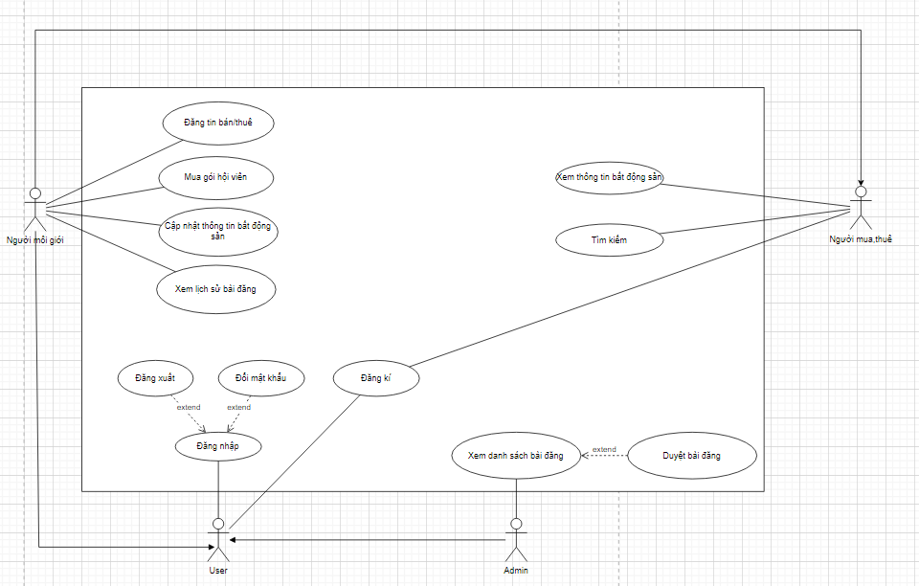

Hình 1 Usecase Tổng quát

### ***3.2.2 Đặc tả Use case***

***UC01 Đăng nhập***

|  |  |
| --- | --- |
| **ID Use Case** | UC01 |
| **Use Case Name:** | Đăng nhập |
| **Scenario:** | Đăng nhập vào hệ thống với user name và password |
| **Triggering Event:** | Khi người dùng cần truy cập vào hệ thống |
| **Brief Description:** | Người dùng đăng nhập vào hệ thống với user name và password để sử dụng các chức năng của người môi giới và admin của hệ thống |
| **Actors:** | Admin, Người môi giới |

|  |  |  |
| --- | --- | --- |
| **Preconditions:** | Đã đăng ký tài khoản trên hệ thống | |
| **Postconditions:** | Người dùng đăng nhập thành công | |
| **Flow of Events:** | **Actor** | **System** |
| 1 Chọn mục đăng nhập trên hệ thống | 1.1 Hệ thống hiển thị giao diện đăng nhập |
| 2 Nhập user name và password |  |
| 3 Click nút “Đăng nhập” | 3.1 Xác thực thông tin user name và password  3.2 Hiển thị giao diện hệ thống đã được cho phép truy cập |
| **Exception Conditions:** | - Người dùng nhập sai email hoặc password -> hệ không không cho phép truy cập -> báo lỗi  - Người dùng hủy phiên đăng nhập hoặc tắt đột ngột. | |

Table 3 Đặc tả Usecase 01 Đăng nhập

***UC02 Đăng ký***

|  |  |
| --- | --- |
| **ID Use Case** | UC02 |
| **Use Case Name:** | Đăng ký |
| **Scenario:** | Đăng ký tài khoản truy cập vào hệ thống với tư cách người môi giới |
| **Triggering Event:** | Khi người dùng cần truy cập vào hệ thống với vai trò người môi giới |
| **Brief Description:** | Người dùng tạo tài khoản với thông tin email và password |
| **Actors:** | Admin, Người môi giới, Người mua/thuê |

|  |  |  |
| --- | --- | --- |
| **Preconditions:** | Người dùng chưa có tài khoản | |
| **Postconditions:** | Người dùng đăng ký tài khoản thành công | |
| **Flow of Events:** | **Actor** | **System** |
| 1 Chọn mục đăng ký trên hệ thống | 1.1 Hệ thống hiển thị giao diện đăng ký |
| 2 Nhập các thông tin cá nhân |  |
| 3 Click nút “Đăng ký” | 3.1 Xác thực thông tin tránh trùng lặp  3.2 Hiển thị thông báo đăng ký thành công  3.3 Điều hướng về trang đăng nhập |
| **Exception Conditions:** | - Người dùng nhập thông tin email đã tồn tại trong hệ thống hoặc nhập chưa đủ thông tin được yêu cầu -> báo lỗi  - Người dùng hủy đăng ký hoặc tắt đột ngột. | |

Table 4 Đặc tả Usecase 02 Đăng kí

***UC03 Đăng xuất***

|  |  |
| --- | --- |
| **ID Use Case** | UC03 |
| **Use Case Name:** | Đăng xuất |
| **Scenario:** | Đăng xuất khỏi phiên đăng nhập hiện tại |
| **Triggering Event:** | Khi người dùng muốn thoát khỏi phiên đăng nhập hiện tại |
| **Brief Description:** | Người dùng thoát khỏi phiên đăng nhập hiện tại và truy cập hệ thống trong trạng thái khách |
| **Actors:** | Admin, Người môi giới |

|  |  |  |
| --- | --- | --- |
| **Preconditions:** | Đã đăng nhập tài khoản trên hệ thống | |
| **Postconditions:** | Người dùng đăng xuất thành công | |
| **Flow of Events:** | **Actor** | **System** |
| 1 Chọn mục đăng xuất trên hệ thống | 1.1 Hệ thống tiến hành xóa cookie của phiên đăng nhập hiện tại  1.2 Hệ thống điều hướng người dùng về trang đăng nhập |
| **Exception Conditions:** | - Người dùng tắt đột ngột. | |

Table 5 Đặc tả Usecase 03 Đăng xuất

***UC04 Đổi mật khẩu***

|  |  |
| --- | --- |
| **ID Use Case** | UC04 |
| **Use Case Name:** | Đổi mật khẩu |
| **Scenario:** | Thay đổi mật khẩu tài khoản |
| **Triggering Event:** | Khi người dùng cần thay đổi mật khẩu tài khoản cá nhân |
| **Brief Description:** | Người dùng điền các thông tin như: mật khẩu cũ, mật khẩu mới để tiến hành thay đổi mật khẩu |
| **Actors:** | Admin, Người môi giới |

|  |  |  |
| --- | --- | --- |
| **Preconditions:** | Đã đăng nhập tài khoản trên hệ thống | |
| **Postconditions:** | Người dùng đổi mật khẩu thành công | |
| **Flow of Events:** | **Actor** | **System** |
| 1 Chọn mục đổi mật khẩu trên hệ thống | 1.1 Hệ thống hiển thị giao diện đổi mật khẩu |
| 2 Nhập mật khẩu cũ và mật khẩu mới |  |
| 3 Click nút “Xác nhận” | 3.1 Xác thực thông tin  3.2 Thông báo đổi mật khẩu thành công |
| **Exception Conditions:** | - Người dùng nhập sai mật khẩu cũ hoặc mật khẩu mới không trùng khớp-> báo lỗi  - Người dùng hủy phiên đăng nhập hoặc tắt đột ngột. | |

Table 6 Đặc tả Usecase 04 Đổi mật khẩu

***UC05 Đăng tin bán/thuê***

|  |  |
| --- | --- |
| **ID Use Case** | UC05 |
| **Use Case Name:** | Đăng tin bán/thuê |
| **Scenario:** | Đăng tin bán, cho thuê bất động sản |
| **Triggering Event:** | Khi người dùng muốn đăng bài về bất động sản |
| **Brief Description:** | Người dùng đăng đăng bài bán hoặc cho thuê bất động sản |
| **Actors:** | Người môi giới |

|  |  |  |
| --- | --- | --- |
| **Preconditions:** | Đã đăng nhập vào hệ thống | |
| **Postconditions:** | Người dùng đăng bài thành công | |
| **Flow of Events:** | **Actor** | **System** |
| 1 Chọn mục đăng tin trên hệ thống | 1.1 Hệ thống hiển thị giao diện tạo tin |
| 2 Nhập thông tin về bất động sản |  |
| 3 Click nút “Xác nhận” | 3.1 Xác thực thông tin của bất động sản  3.2 Hiển thị thông báo tạo tin thành công, chờ đợi phê duyệt của admin |
| **Exception Conditions:** | - Người dùng điền không đầy đủ thông tin -> báo lỗi  - Người dùng hủy phiên đăng nhập hoặc tắt đột ngột. | |

Table 7 Đặc tả usecase 05 Đăng tin bán/thuê

***UC06 Cập nhật thông tin bất động sản***

|  |  |
| --- | --- |
| **ID Use Case** | UC06 |
| **Use Case Name:** | Cập nhật thông tin bất động sản |
| **Scenario:** | Thay đổi thông tin của tin bất động sản đã đăng |
| **Triggering Event:** | Khi người dùng muốn thay đổi thông tin hoặc thay đổi trạng thái bất động sản. |
| **Brief Description:** | Người dùng thay đổi thông tin chi tiết của tin, thay đổi trạng thái của bất động sản |
| **Actors:** | Người môi giới |

|  |  |  |
| --- | --- | --- |
| **Preconditions:** | Đã đăng nhập tài khoản trên hệ thống | |
| **Postconditions:** | Người dùng cập nhật thông tin thành công | |
| **Flow of Events:** | **Actor** | **System** |
| 1 Chọn chỉnh thông sửa thông tin bài đăng | 1.1 Hệ thống hiển thị giao diện chỉnh sửa |
| 2 Thay đổi thông tin mong muốn |  |
| 3 Click nút “Xác nhận” | 3.1 Xác thực thông tin  3.2 Hiển thị thông báo “Đã gửi yêu cầu và chờ admin phê duyệt” |
| **Exception Conditions:** | - Người dùng nhập thông tin không hợp lệ-> báo lỗi  - Người dùng hủy phiên đăng nhập hoặc tắt đột ngột. | |

Table 8 Đặc tả Usecase 06 Cập nhật thông tin bất động sản

***UC07 Mua gói hội viên***

|  |  |
| --- | --- |
| **ID Use Case** | UC07 |
| **Use Case Name:** | Mua gói hội viên |
| **Scenario:** | Mua gói hội viên để nhận các ưu đãi |
| **Triggering Event:** | Khi người dùng muốn nhận thêm ưu đãi của hệ thống |
| **Brief Description:** | Người dùng chọn gói hội viên mong muốn và tiến hành thanh toán |
| **Actors:** | Người môi giới |

|  |  |  |
| --- | --- | --- |
| **Preconditions:** | Đã đăng nhập tài khoản trên hệ thống | |
| **Postconditions:** | Người dùng mua gói hội viên thành công | |
| **Flow of Events:** | **Actor** | **System** |
| 1 Chọn mục mua gói hội viên trên hệ thống | 1.1 Hệ thống hiển thị giao diện lựa chọn gói hội viên |
| 2 Chọn gói hội viên mong muốn |  |
| 3 Click nút “Thanh toán” | 3.1 Hệ thống xác nhận thanh toán  3.2 Hiển thị thông báo mua gói hội viên thành công |
| **Exception Conditions:** | - Người dùng hủy phiên đăng nhập hoặc tắt đột ngột. | |

Table 9 Đặc tả Usecase 07 Mua gói hội viên

***UC08 Xem thông tin bất động sản***

|  |  |
| --- | --- |
| **ID Use Case** | UC08 |
| **Use Case Name:** | Xem thông tin bất động sản |
| **Scenario:** | Xem các thông tin chi tiết của bất động sản |
| **Triggering Event:** | Khi người dùng muốn xem thông tin chi tiết của bất động sản |
| **Brief Description:** | Người dùng xem được các thông tin chi tiết của bất động sản và thông tin liên hệ người môi giới |
| **Actors:** | Người môi giới, Người mua/thuê |

|  |  |  |
| --- | --- | --- |
| **Preconditions:** | Đã truy cập hệ thống thành công | |
| **Postconditions:** | Người dùng xem được thông tin chi tiết của bất động sản | |
| **Flow of Events:** | **Actor** | **System** |
| 1 Chọn mục xem chi tiết 1 bài đăng trên hệ thống | 1.1 Hệ thống hiển thị giao diện hiển thị thông tin chi tiết bài đăng và thông tin liên hệ người môi giới |
| **Exception Conditions:** | - Người dùng hủy phiên đăng nhập hoặc tắt đột ngột. | |

Table 4 - Đặc tả Usecase 01 Đăng nhập

***UC09 Tìm kiếm bất động sản***

|  |  |
| --- | --- |
| **ID Use Case** | UC09 |
| **Use Case Name:** | Tìm kiếm bất động sản |
| **Scenario:** | Tìm kiếm bài đăng bằng địa chỉ hoặc mức giá mong muốn |
| **Triggering Event:** | Khi người dùng cần tìm kiếm bài đăng bất động sản |
| **Brief Description:** | Người dùng tìm kiếm bài đăng bằng cách điền thông tin địa chỉ vàmức giá mong muốn |
| **Actors:** | Người môi giới, Người mua/thuê |

|  |  |  |
| --- | --- | --- |
| **Preconditions:** | Đã truy cập hệ thống thành công | |
| **Postconditions:** | Người dùng tìm kiếm bài đăng thành công | |
| **Flow of Events:** | **Actor** | **System** |
| 1 Chọn mục tìm kiếm trên hệ thống |  |
| 2 Nhập thông tin địa chỉ và mức giá mong muốn |  |
| 3 Click nút “Tìm kiếm” | 3.1 Tìm kiếm các bài đăng liên quan  3.2 Hiển thị giao diện các bài đăng phù hợp |
| **Exception Conditions:** | - Người dùng hủy phiên đăng nhập hoặc tắt đột ngột. | |

Table 10 Đặc tả Usecase 08 Xem thông tin bất động sản

***UC10 Duyệt bài đăng***

|  |  |
| --- | --- |
| **ID Use Case** | UC10 |
| **Use Case Name:** | Duyệt bài đăng |
| **Scenario:** | Phê duyệt bài đăng |
| **Triggering Event:** | Khi người dùng muốn phê duyệt bài đăng phù hợp |
| **Brief Description:** | Người dùng xem review bài đăng và phê duyệt hoặc từ chối bài đăng |
| **Actors:** | Admin |

|  |  |  |
| --- | --- | --- |
| **Preconditions:** | Đã đăng nhập vào hệ thống với vai trò admin | |
| **Postconditions:** | Người dùng duyệt bài thành công | |
| **Flow of Events:** | **Actor** | **System** |
| 1 Chọn bài viết muốn phê duyệt trên hệ thống | 1.1 Hệ thống hiển thị review bài đăng đã chọn |
| 3 Click nút “Phê duyệt” hoặc “Từ chối” | 3.1 Hiển thị thông báo duyệt bài thành công  3.2 Cập nhật thông tin bài đăng trên cơ sở dữ liệu |
| **Exception Conditions:** | - Người dùng hủy phiên đăng nhập hoặc tắt đột ngột. | |

Table 11 Đặc tả Usecase 10 Duyệt bài đăng

***UC11 Xem danh sách bài đăng***

|  |  |
| --- | --- |
| **ID Use Case** | UC11 |
| **Use Case Name:** | Xem danh sách bài đăng |
| **Scenario:** | Xem danh sách các bài đăng |
| **Triggering Event:** | Khi người dùng muốn xem danh sách bài đăng trên hệ thống |
| **Brief Description:** | Người dùng xem danh sách bài đăng đã duyệt và đang yêu cầu phê duyệt trên hệ thống |
| **Actors:** | Admin |

|  |  |  |
| --- | --- | --- |
| **Preconditions:** | Đã đăng nhập vào hệ thống với vai trò admin | |
| **Postconditions:** | Người dùng xem được danh sách bài đăng | |
| **Flow of Events:** | **Actor** | **System** |
| 1 Chọn mục xem danh sách bài đăng trên hệ thống | 1.1 Hệ thống hiển thị danh sách bài đăng |
| **Exception Conditions:** | - Người dùng hủy phiên đăng nhập hoặc tắt đột ngột. | |

Table 12 - Đặc tả Usecase 11 Xem danh sách bài đăng

***UC12 Xem lịch sử bài đăng***

|  |  |
| --- | --- |
| **ID Use Case** | UC12 |
| **Use Case Name:** | Xem lịch sử bài đăng |
| **Scenario:** | Người dùng xem lại lịch sử bài đăng cá nhân |
| **Triggering Event:** | Khi người dùng cần xem lại lịch sử bài đăng của bản thân |
| **Brief Description:** | Người dùng xem lại lịch sử bài đăng của bản thân |
| **Actors:** | Người môi giới |

|  |  |  |
| --- | --- | --- |
| **Preconditions:** | Đã đăng nhập tài khoản trên hệ thống | |
| **Postconditions:** | Người dùng xem được lịch sử bài đăng cá nhân | |
| **Flow of Events:** | **Actor** | **System** |
| 1 Chọn mục lịch sử bài đăng trên hệ thống | 1.1 Hệ thống hiển thị danh sách lịch sử bài đăng của tài khoản |
| **Exception Conditions:** | - Người dùng hủy phiên đăng nhập hoặc tắt đột ngột. | |

Table 13 Đặc tả Usecase UC12 Xem lịch sử bài đăng

## **3.3 Sơ đồ Class Diagrams**

Hình 2 Class Diagrams

## **3.4 Sơ đồ ERD**

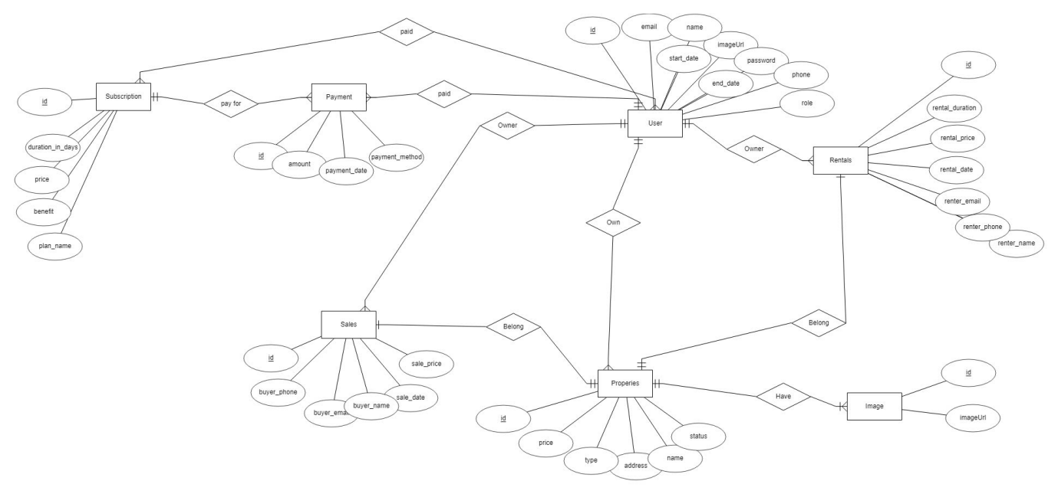

Hình 3 ERD Diagrams

## **3.6 Sơ đồ Sequence Diagrams**

***Đăng nhập***

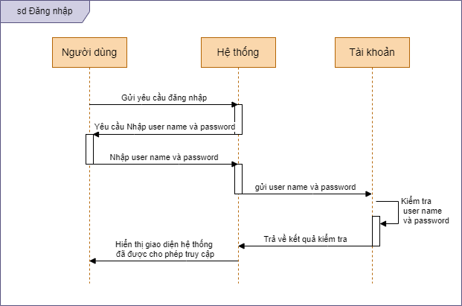

Hình 4 Sequence Đăng nhập

***Đăng xuất***

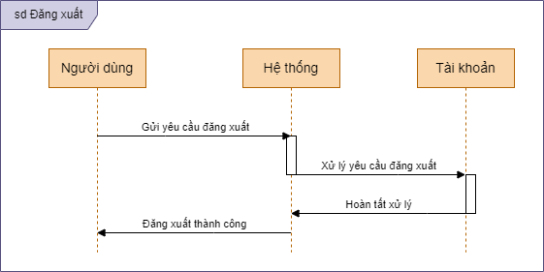

Hình 5 Sequence Đăng xuất

***Đổi mật khẩu***

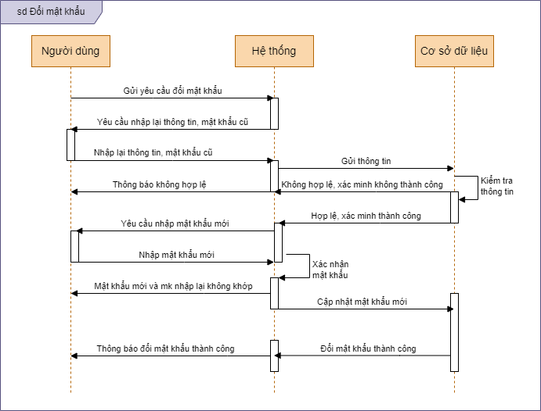

Hình 6 Sequence Đổi mật khẩu

***Đăng ký tài khoản***

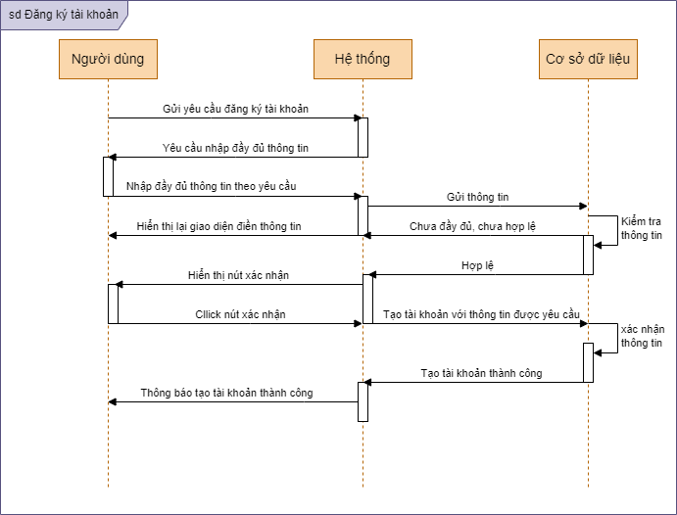

Hình 7 Sequence Đăng ký tài khoản

***Xác thực và bảo mật***

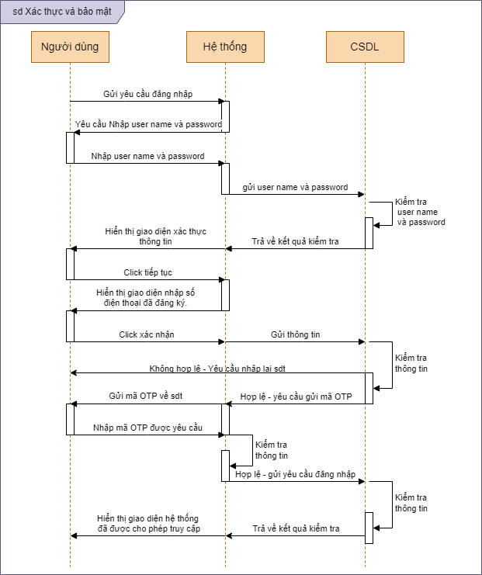

Hình 8 Sequence Xác thực và bảo mật

***Đăng tin bán thuê***

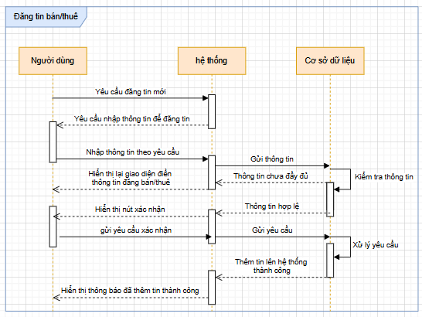

Hình 9 Sequence Đăng tin bán hoặc cho thuê

***Cập nhật thông tin bất động sản***

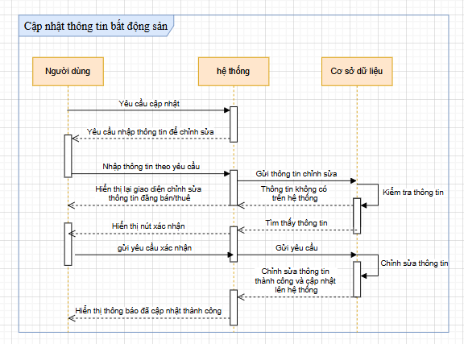

Hình 10 Sequence Cập nhật thông tin bất động sản

**Mua gói hội viên**

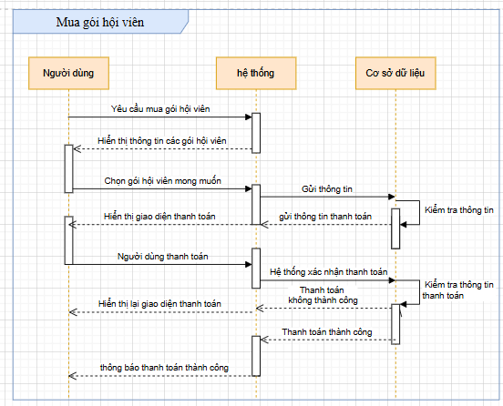

Hình 11 Sequence Mua gói hội viên

**Xem thông tin bất động sản**

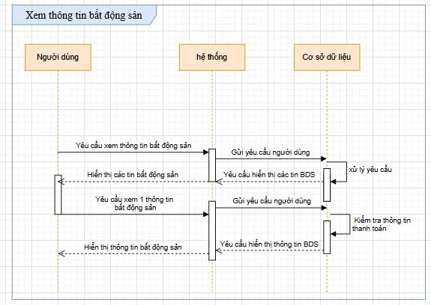

Hình 12 Sequence Xem thông tin bất động sản

**Tìm kiếm bất động sản**

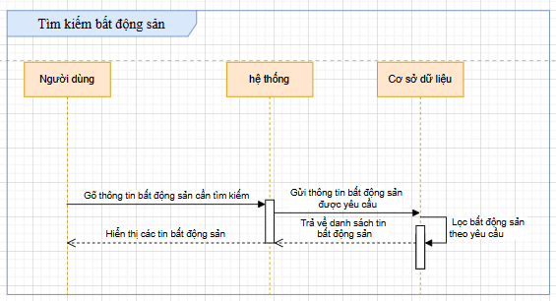

Hình 13 Sequence Tìm kiếm bất động sản

**Duyệt bài đăng**

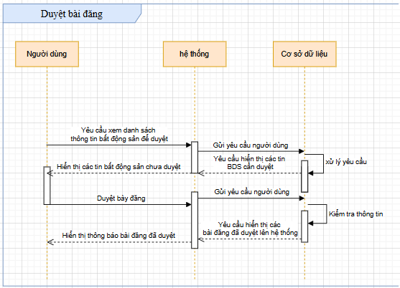

Hình 14 Sequence Duyệt bài đăng

**Xem danh sách bài đăng**

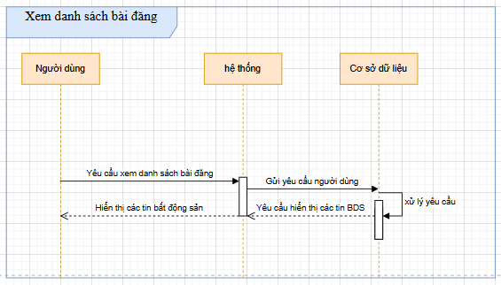

Hình 15 Sequence Xem danh sách bài đăng

**Xem lịch sử bài đăng**

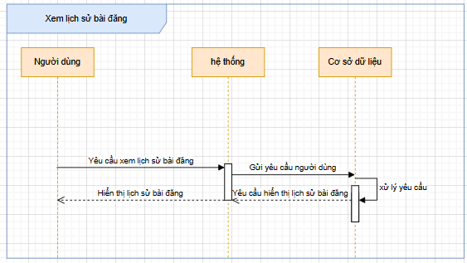

Hình 16 Sequence Xem lịch sử bài đăng

# **CHƯƠNG 4. TESTING**

## **4.1 ListingService**

* **Testcase:**

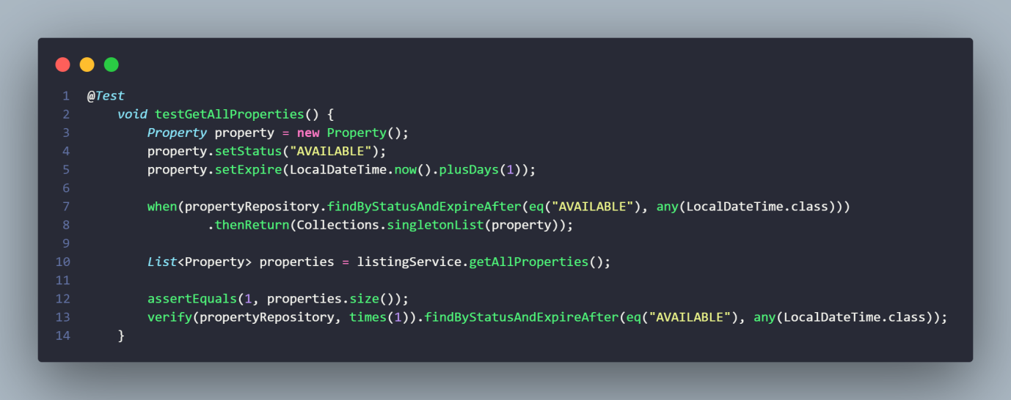

Hình 17 Testcase ListingService (1)

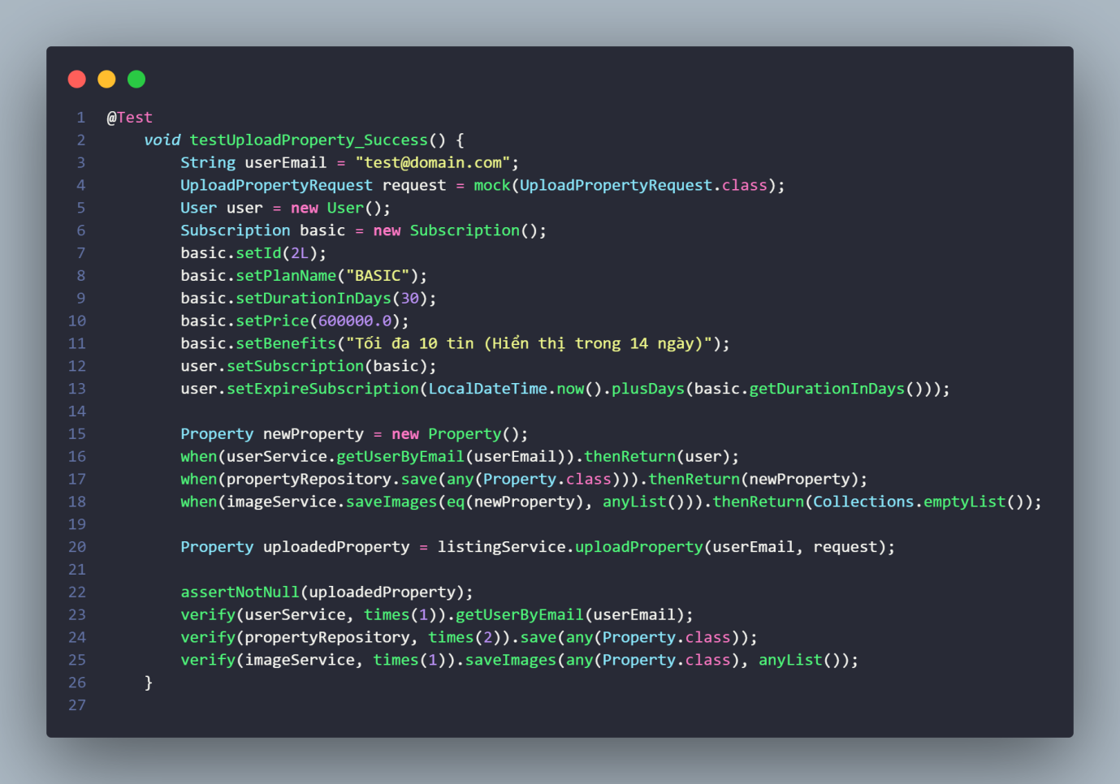

Hình 18 Testcase ListingService (2)

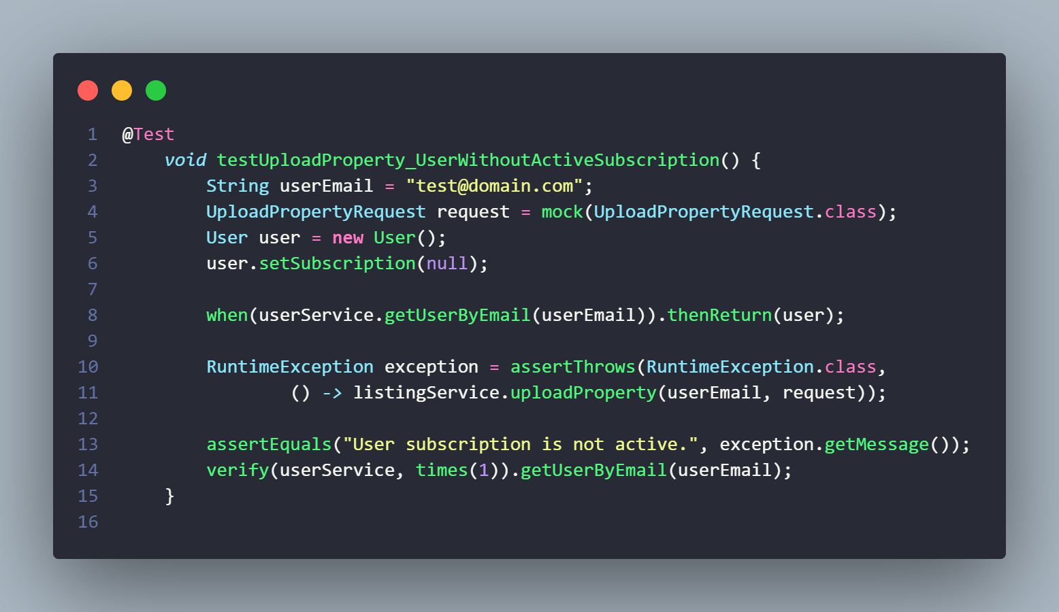

Hình 19 Testcase ListingService (3)

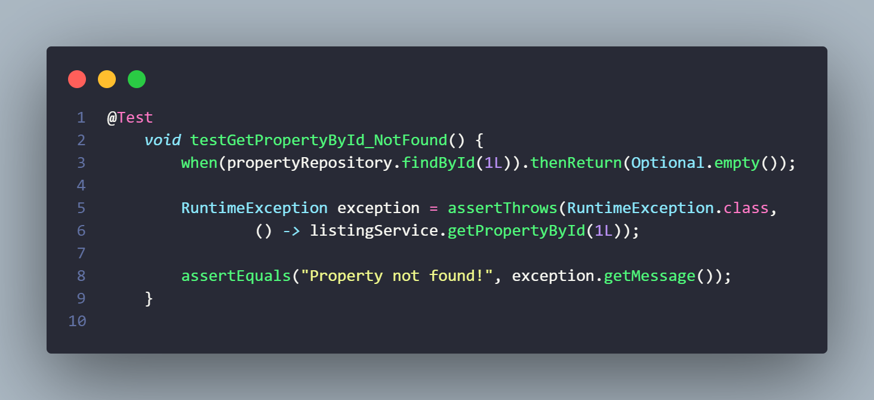

Hình 20 Testcase ListingService (4)

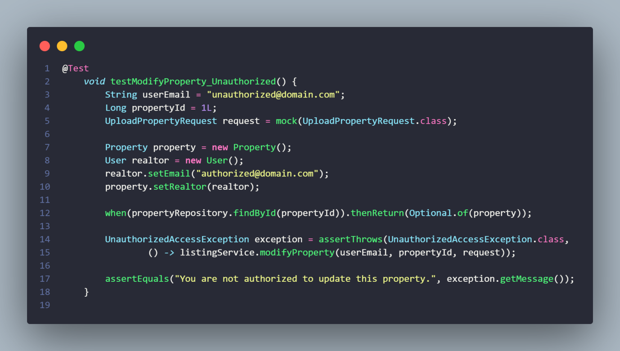

Hình 21 Testcase ListingService (5)

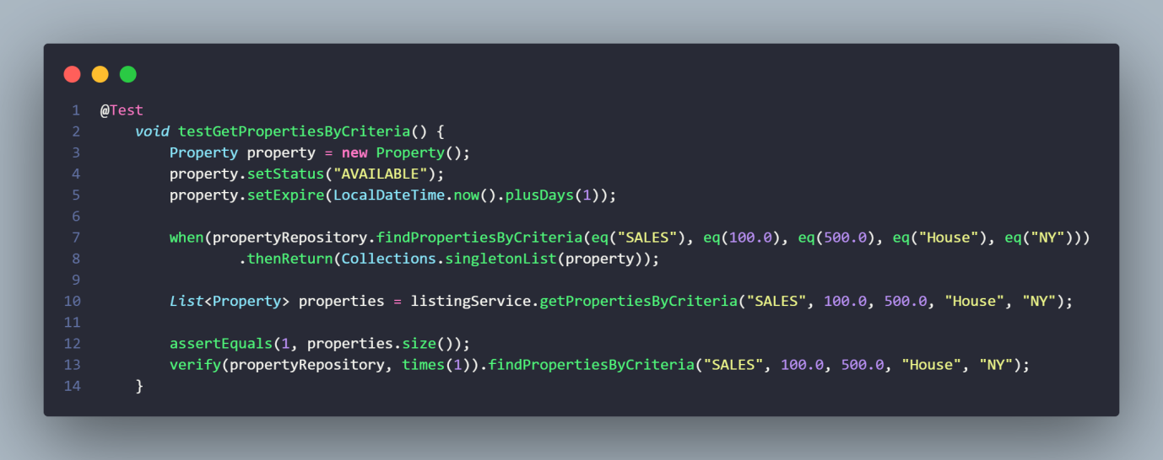

Hình 22 Testcase ListingService (6)

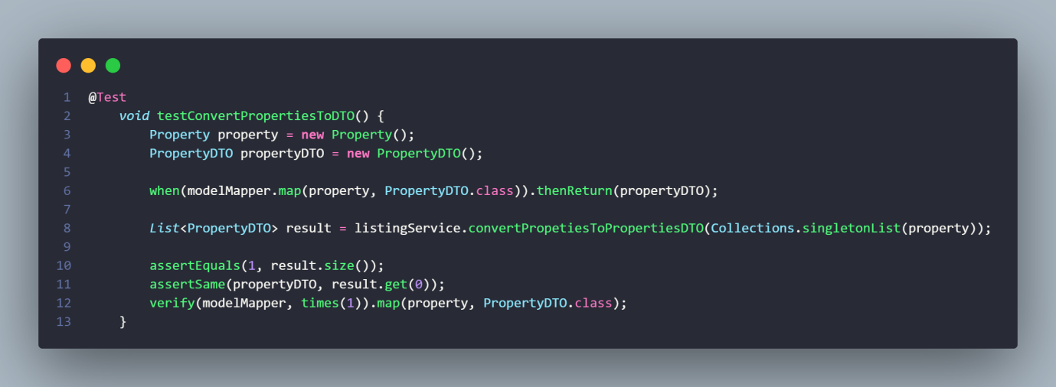

Hình 23 Testcase ListingService (7)

* **Unit Test:**

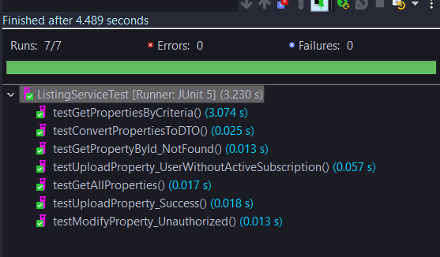

Hình 24 Result Unit Test ListingService

## **4.2 PaymentService**

* **Testcase:**

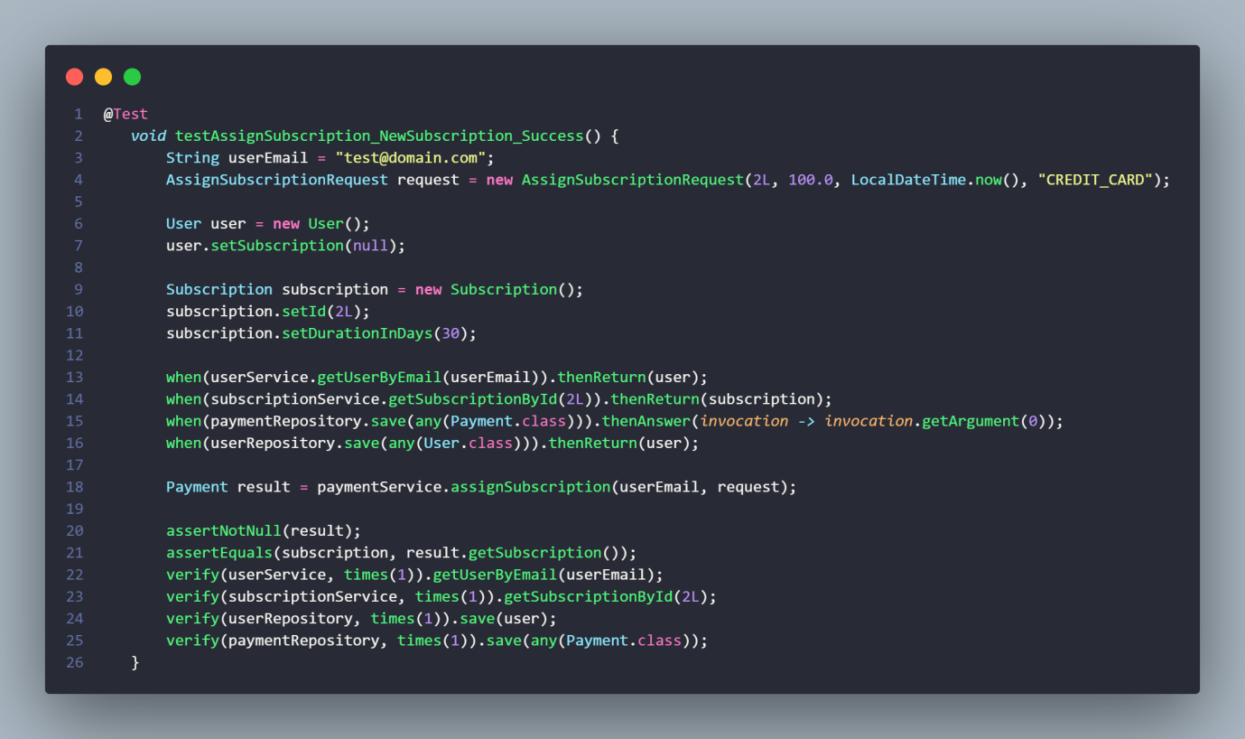

Hình 25 Testcase PaymentService(1)

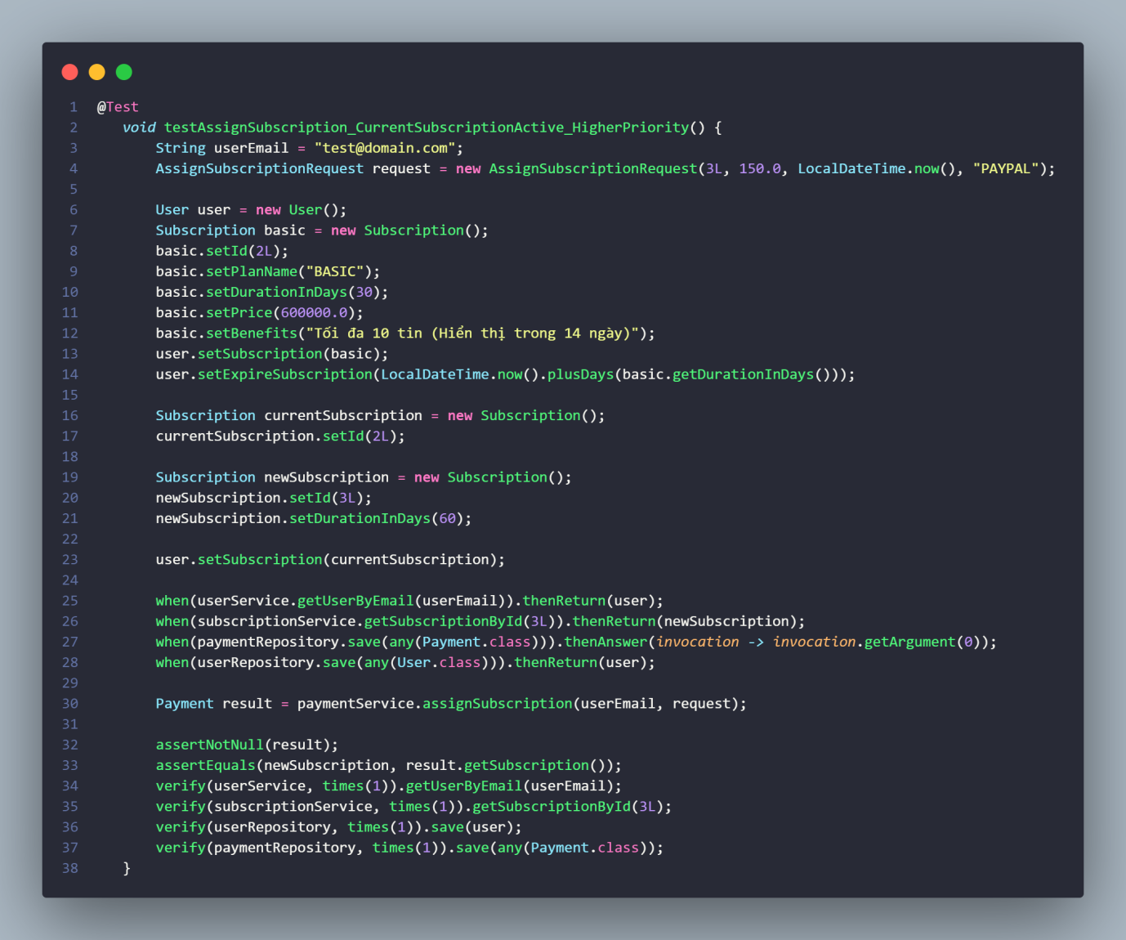

Hình 26 Testcase PaymentService(2)

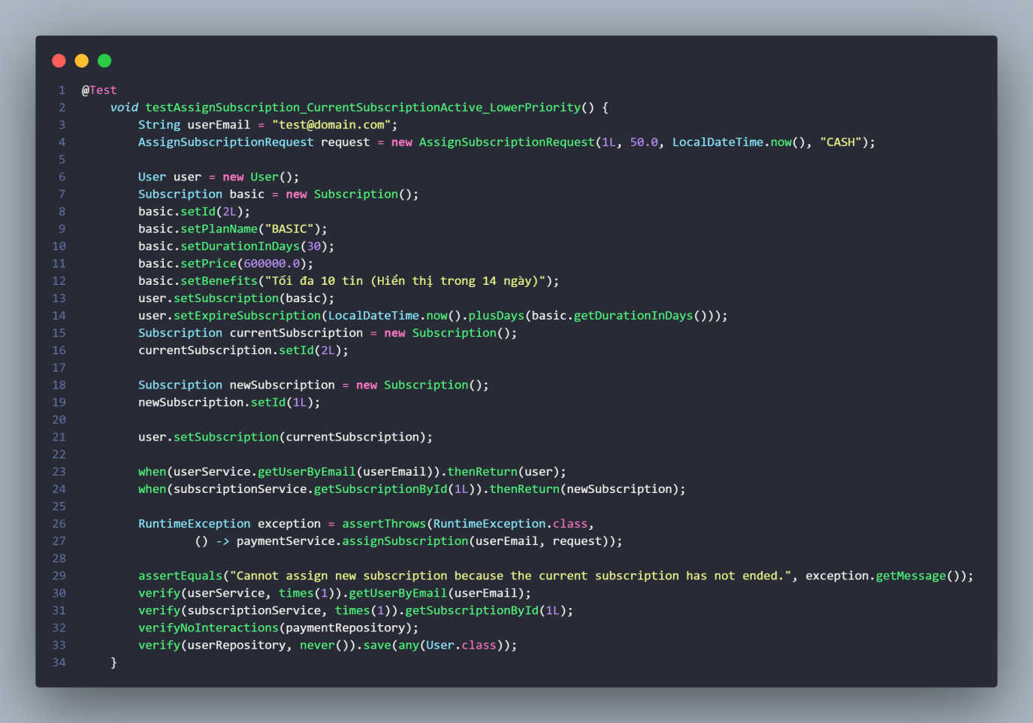

Hình 27 Testcase PaymentService(3)

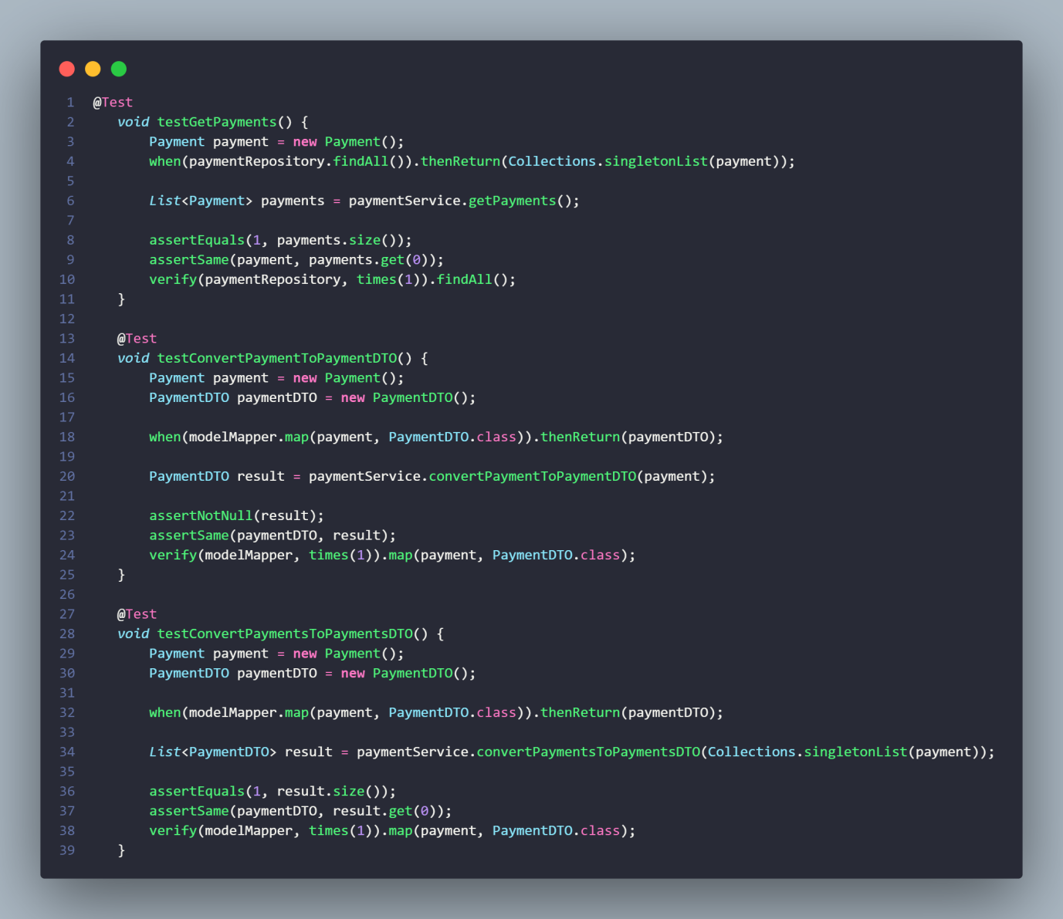

Hình 28 Testcase PaymentService(4)

* **Unit Test**

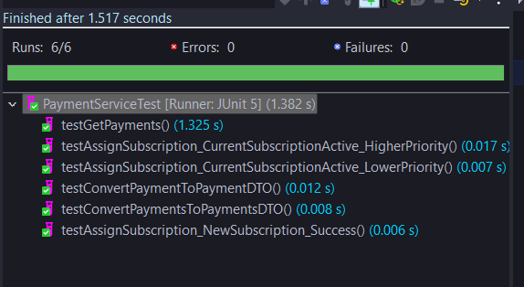

Hình 29 Result Unit Test PaymentService

## **4.3 RentalService**

* **Testcase**

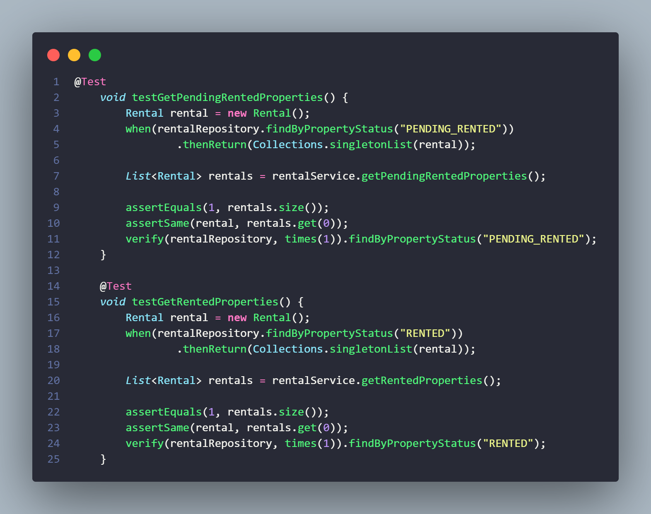

Hình 30 Testcase RentalService(1)

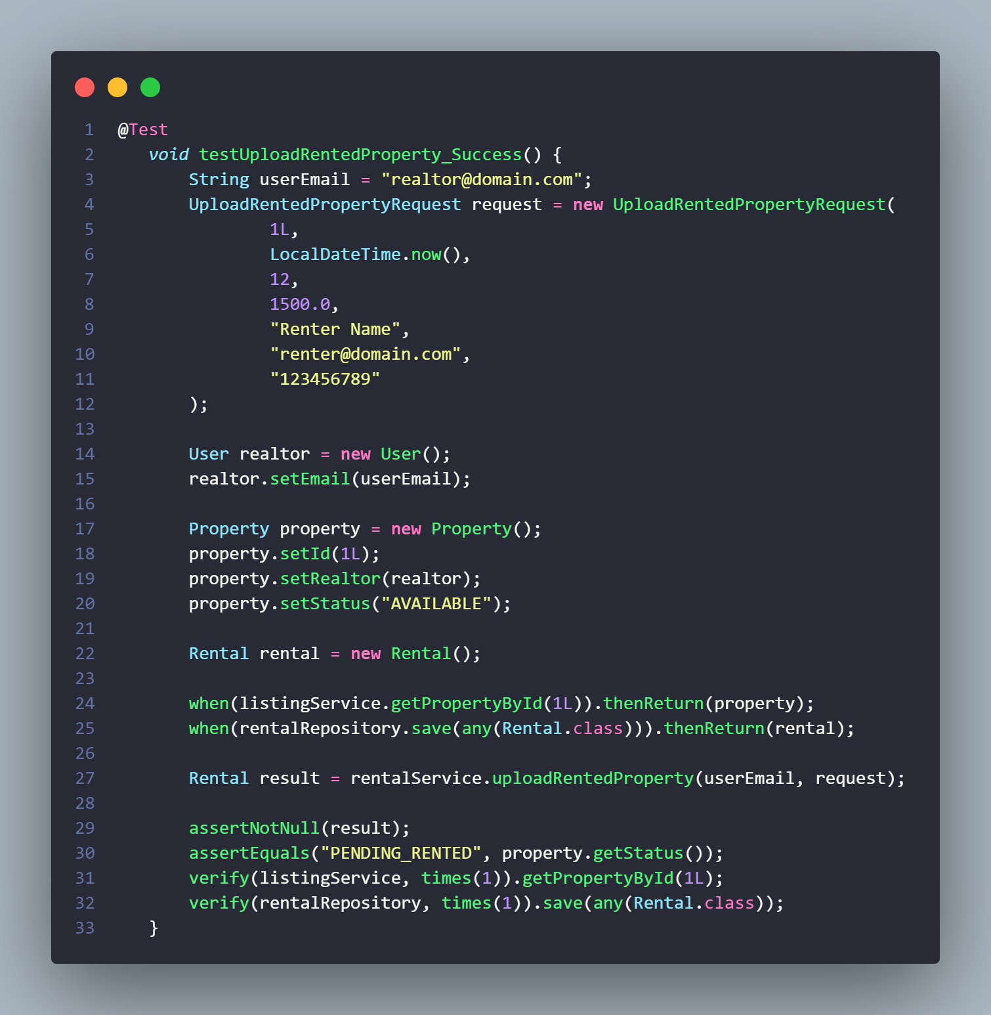

Hình 31 Testcase RentalService(2)

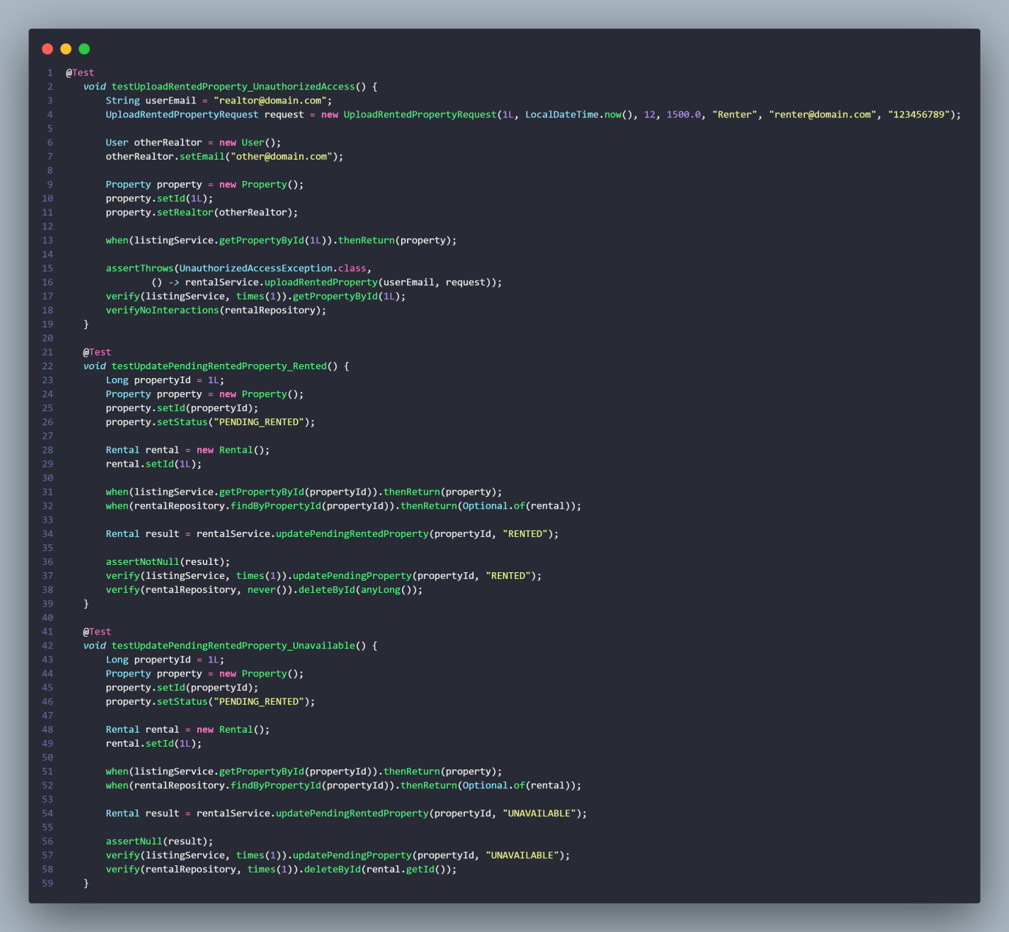

Hình 32 Testcase RentalService(3)

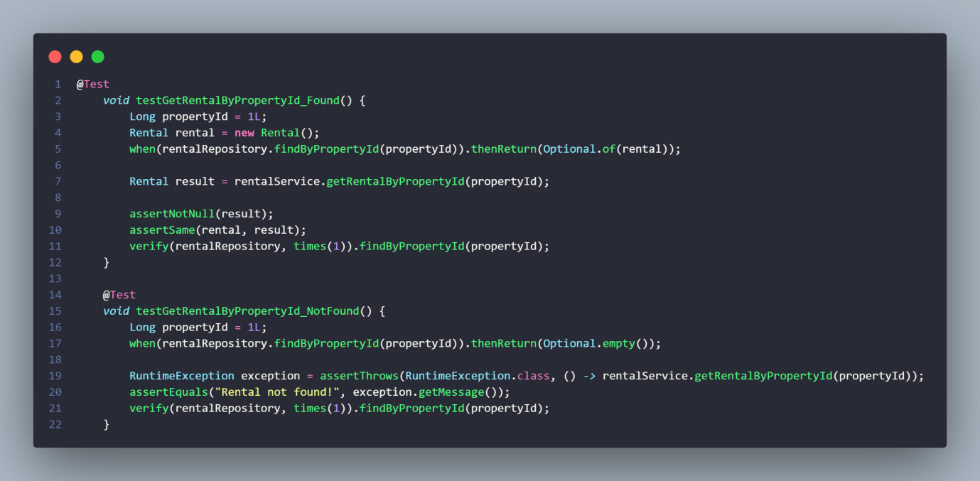

Hình 33 Testcase RentalService(4)

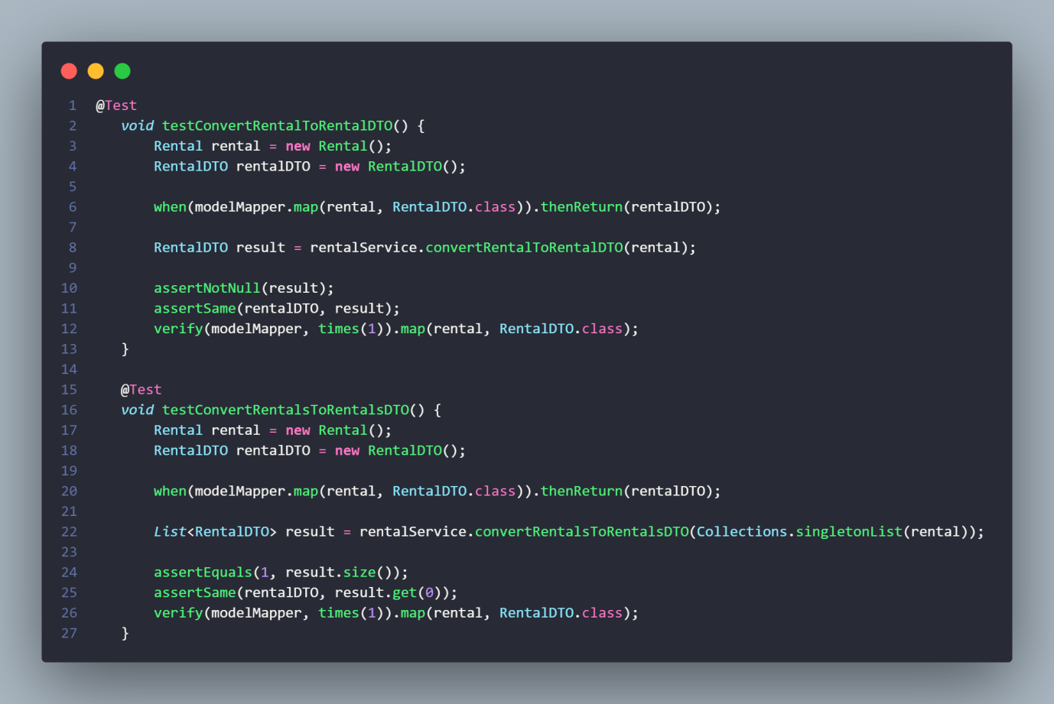

Hình 34 Testcase RentalService(5)

* **Unit Test**

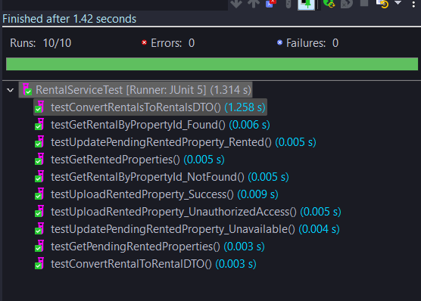

Hình 35 Result Unit Test RentalService

## **4.4 SalesService**

* **Testcase**

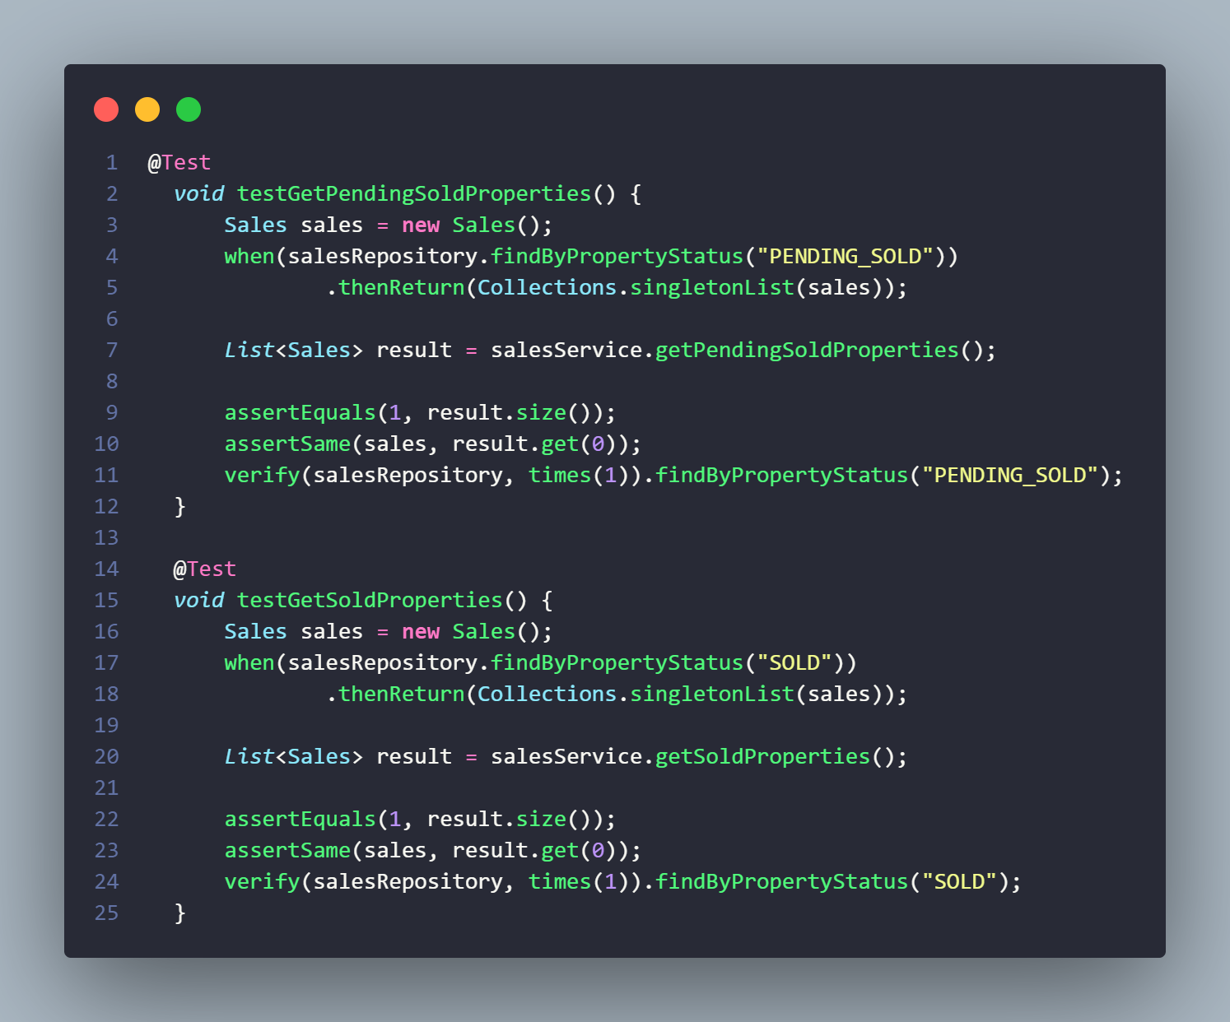

Hình 36 Testcase SalesService(1)

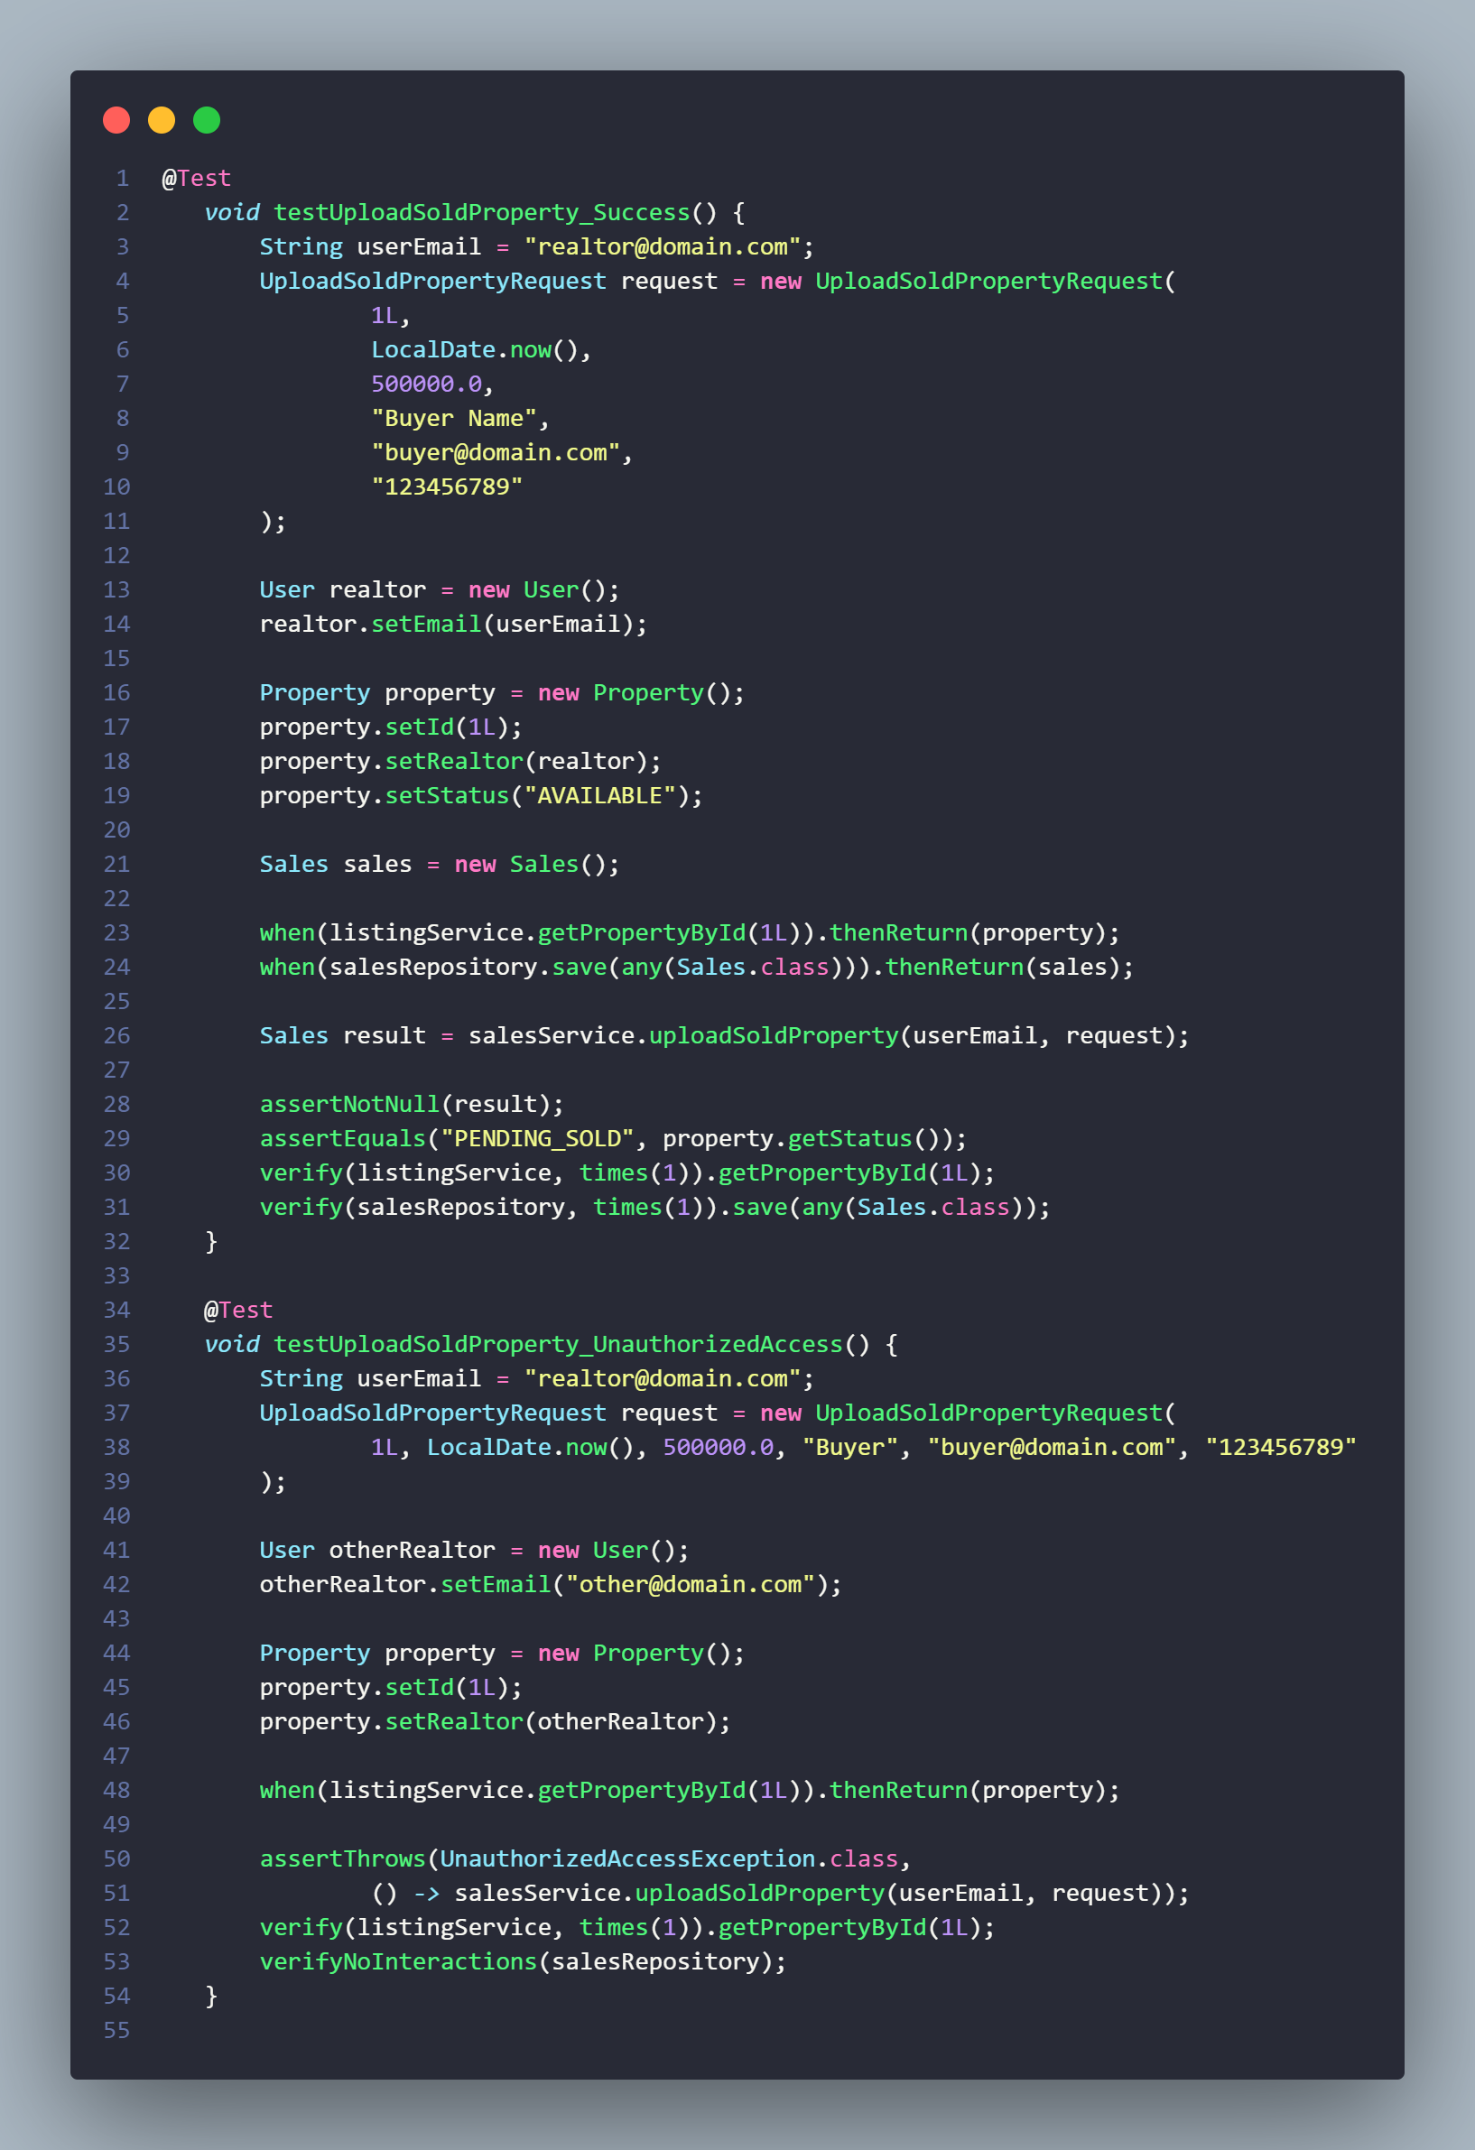

Hình 37 Testcase SalesService(2)

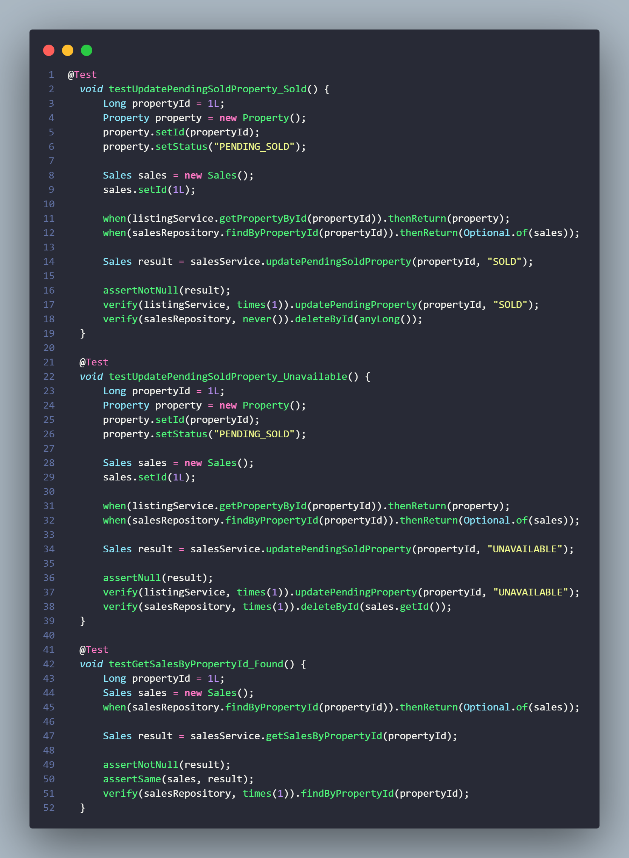

Hình 38 Testcase SalesService(3)

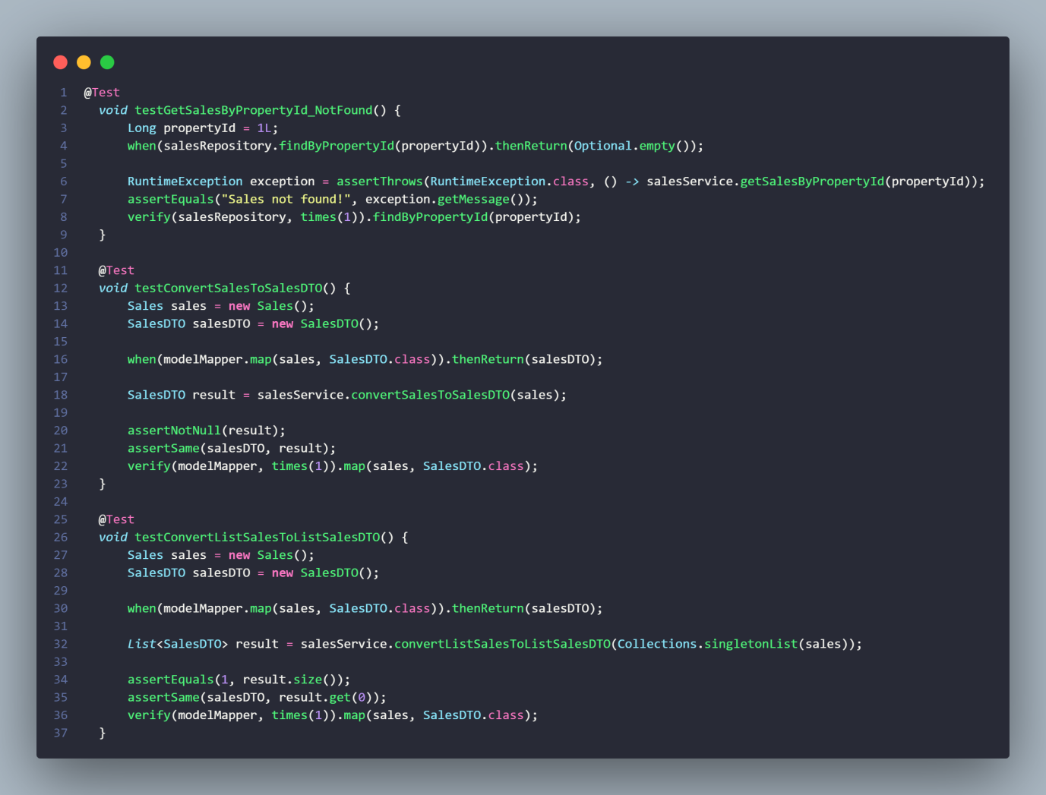

Hình 39 Testcase SalesService(4)

* **Unit Test**

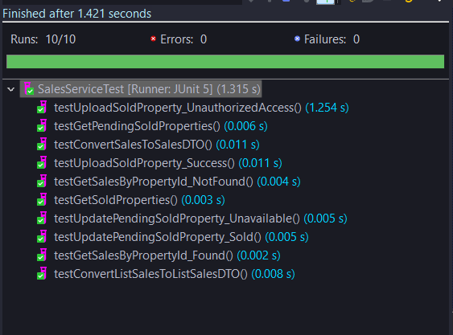

Hình 40 Result Unit Test SalesService

## **4.5 UserService**

* **Testcase**

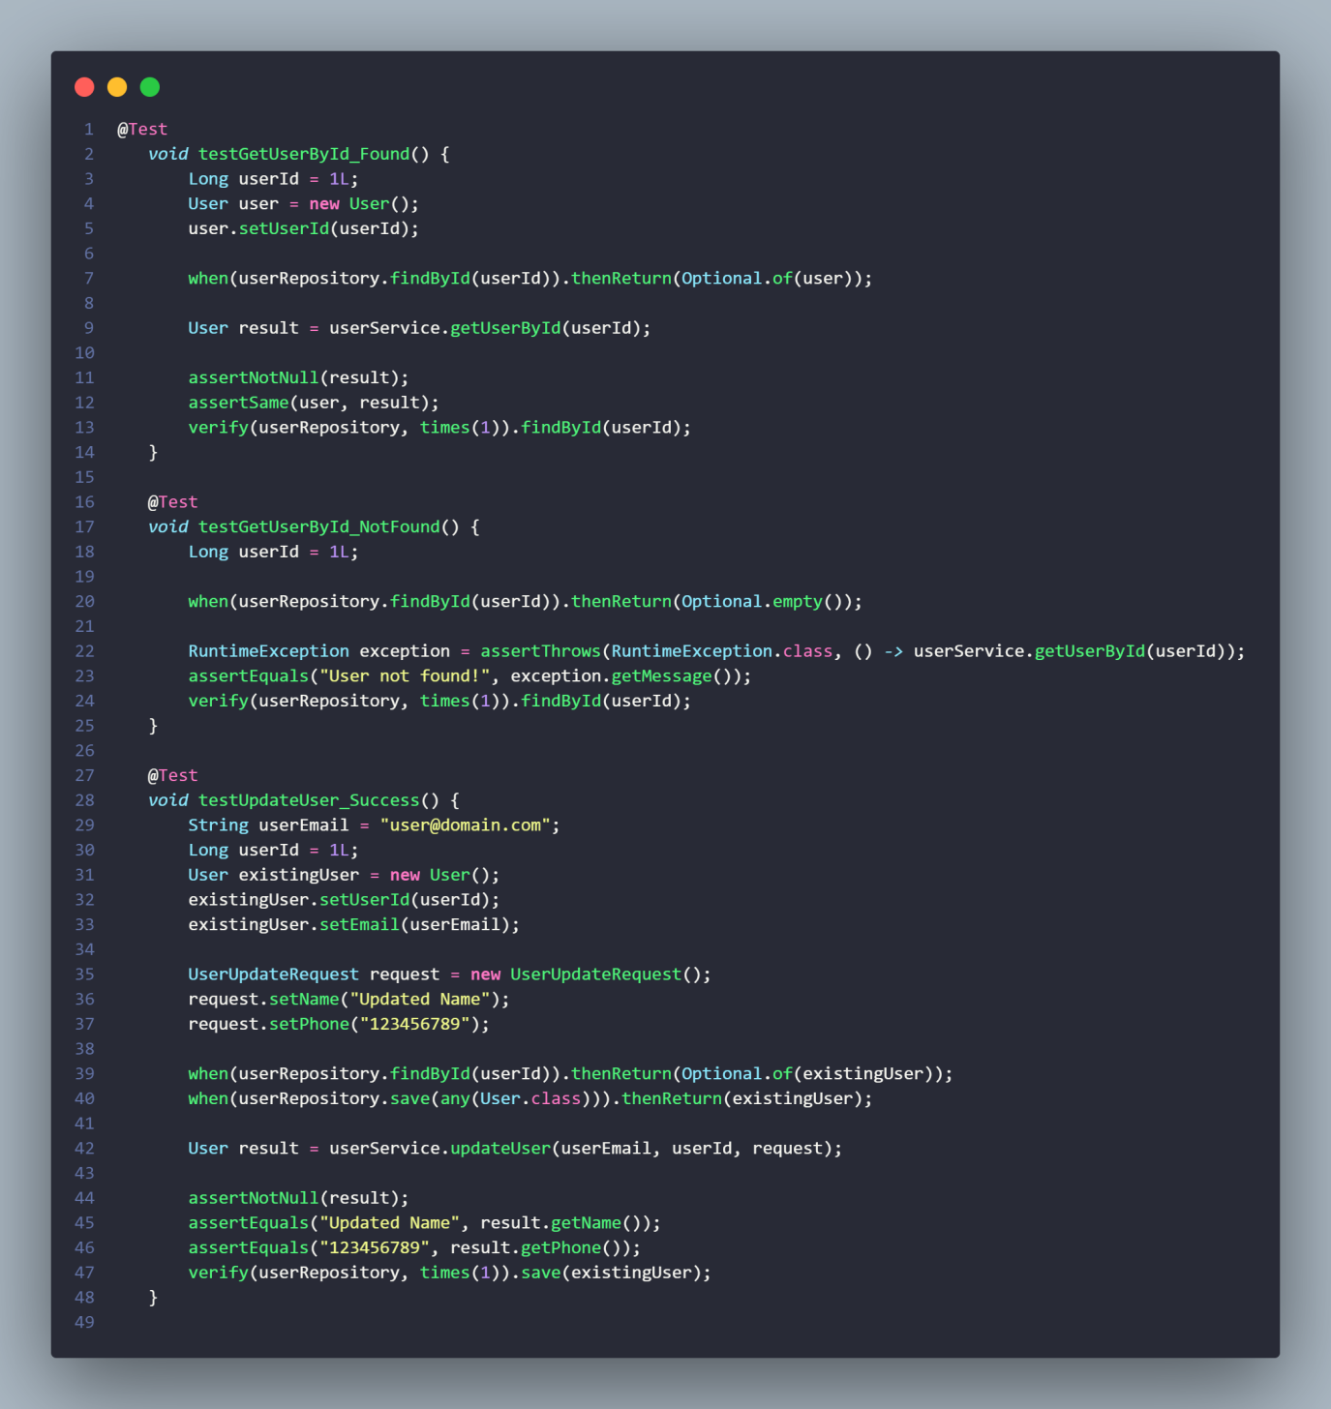

Hình 41 Testcase UsersService(1)

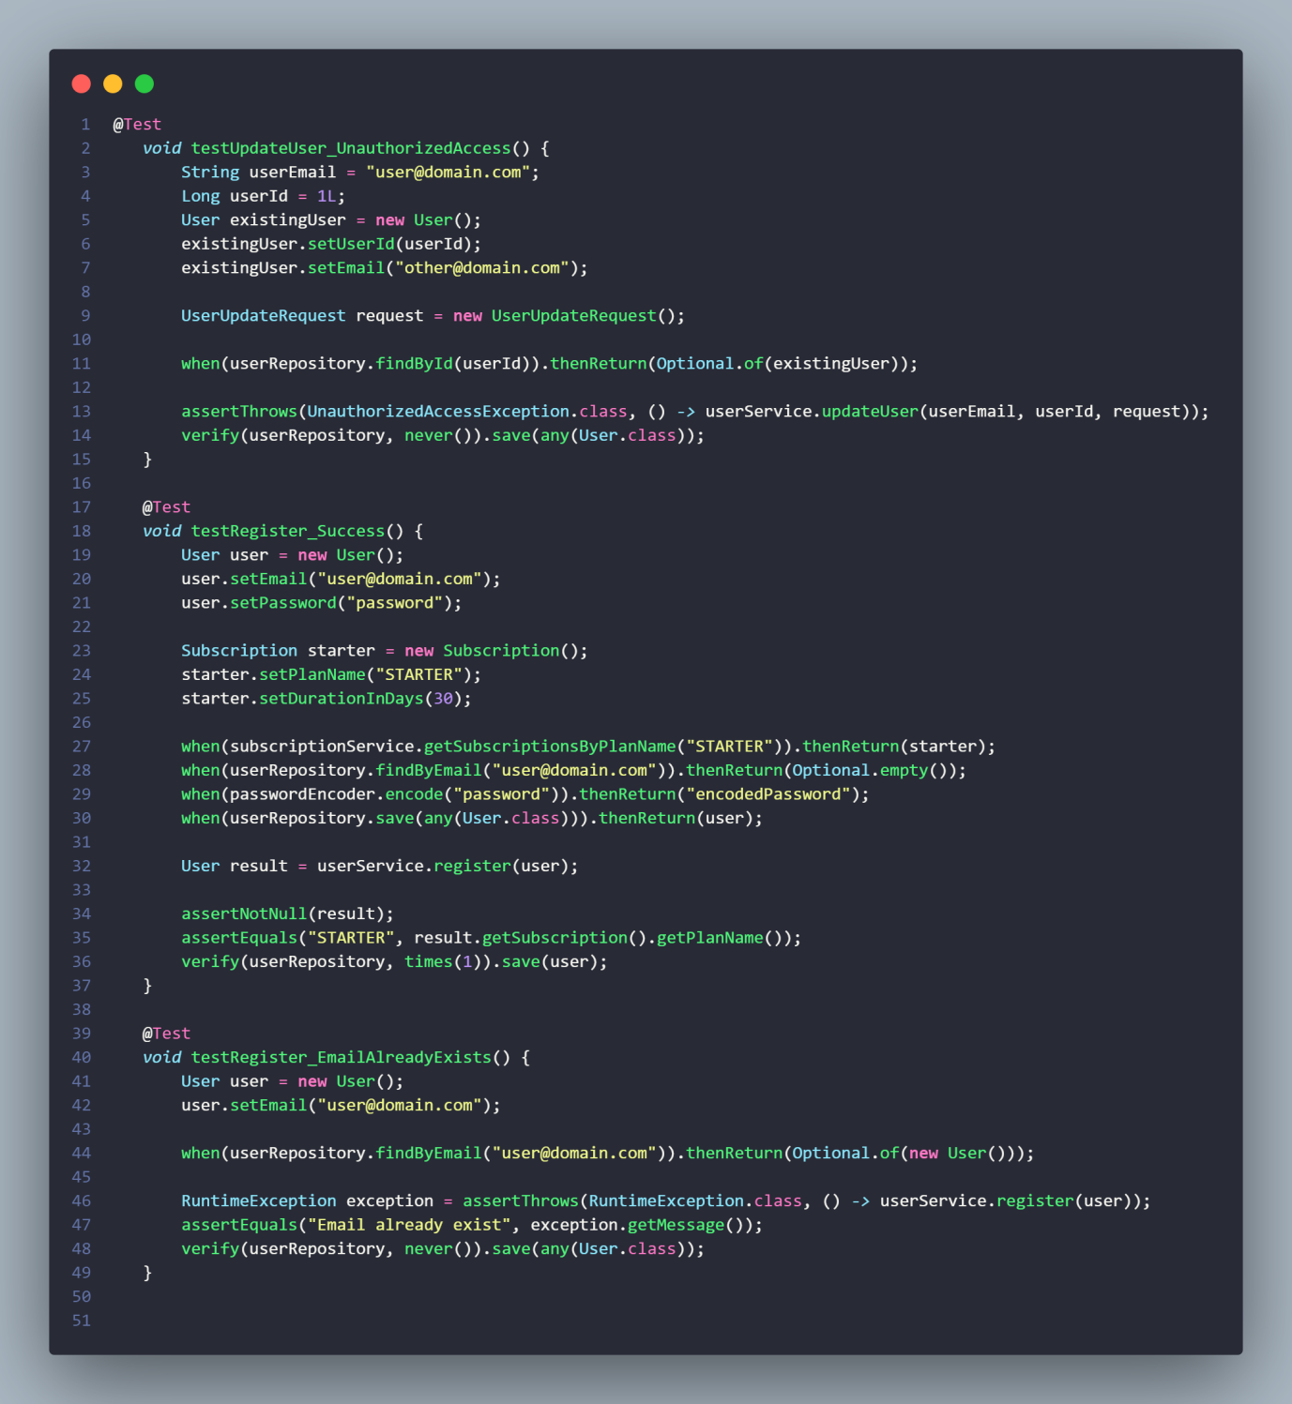

Hình 42 Testcase UsersService(2)

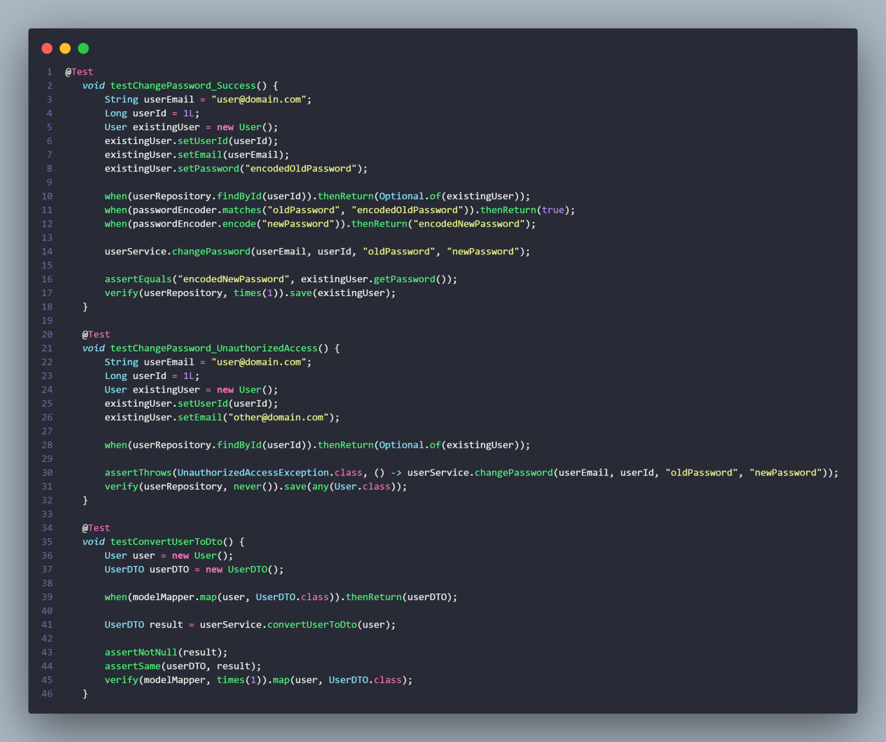

Hình 43 Testcase UsersService(3)

* **Unit Test**

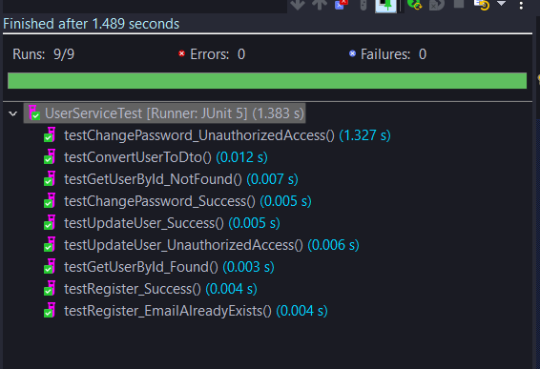

Hình 44 Result Unit Test UsersService

# **CHƯƠNG 5. DEPLOYMENT**

* Máy tính phải đảm bảo có JDK 17 trở lên.
* Đã cài đặt Tomcat Server
* Tải Docker Desktop về máy
* Tải thư mục chứa dự án về máy
* Mở thư mục chứa file "docker-compose.yml"
* Mở Terminal và thực hiện lệnh "docker compose up" ( đảm bảo port 3306 không bị chiếm dụng)
* Kiểm tra xem database đã chạy trên Docker Desktop chưa
* Khởi động IDE (eg. IntelliJ) và khởi chạy thư mục chứa dự án
* Truy cập vào localhost:8080 (đảm bảo port 8080 không bị chiếm dụng)

# **CHƯƠNG 6. KẾT LUẬN**

## **6.1Kết luận**

Những Gì Đã Làm Được:

* **Front-end**: Giao diện được thiết kế đơn giản, dễ nhìn, mang lại trải nghiệm thân thiện cho người dùng.
* **Tương tác cơ sở dữ liệu**: Hệ thống kết nối và xử lý dữ liệu hiệu quả thông qua Spring Data JPA, giúp giảm thiểu độ phức tạp và tăng khả năng mở rộng.
* **Cấu trúc dự án**: Được tổ chức theo mô hình chuẩn **MVC**, đảm bảo tính rõ ràng và dễ bảo trì.
* **Bảo mật**:
* Triển khai **Spring Security** để xác thực (authentication) và phân quyền (authorization).
* Sử dụng **JWT** để kiểm tra token và quản lý xác thực, đảm bảo an toàn cho ứng dụng.
* Tích hợp xác thực dữ liệu đầu vào trong các chức năng **login** và **register** để giảm thiểu lỗi và cải thiện độ tin cậy.
* **API và xử lý logic**:
* Hoàn thành các **RESTful APIs** để cung cấp giao diện mạnh mẽ, dễ dàng tích hợp với các dịch vụ khác.
* Xây dựng đầy đủ **controllers** và **endpoints** cho các chức năng chính.
* Hoàn thành các lớp **service** và **repository** để xử lý logic nghiệp vụ và truy cập cơ sở dữ liệu.
* **Xử lý ngoại lệ**: Hệ thống được trang bị cơ chế xử lý ngoại lệ rõ ràng, cung cấp thông tin hữu ích và hỗ trợ hiệu quả trong việc gỡ lỗi.
* **Giao diện động**: Sử dụng **JavaServer Pages (JSP)** để tạo các trang web động, tăng tính tương tác và thẩm mỹ, mang đến trải nghiệm thoải mái cho người dùng.
* **Khả năng mở rộng**: Hệ thống được thiết kế để dễ dàng tích hợp và hợp tác với các ứng dụng khác, mở ra nhiều cơ hội phát triển trong tương lai.

## **6.2 Báo cáo tiến độ**

STT – Tên thành viên

1 Nguyễn Mai Duy Trường – 52200071

2 Nguyễn Quốc Mạnh – 52200085

3 Đỗ Gia Huy – 52200011

|  |  |  |  |
| --- | --- | --- | --- |
| TUẦN 1 | CÔNG VIỆC | Người thực hiện | % |
| 1 | Thiết kế giao diện trang web | 1,2 | 100% |
| 2 | Thiết kế cơ sở dữ liệu | 3 | 100% |
| 3 | Đặc tả usecase | 2 | 100% |
| 4 | Vẽ sơ đồ usecase tổng quát | 2 | 100% |
| 5 | Vẽ class diagram | 3 | 100% |
| 6 | Code giao diện login, sign up | 1 | 100% |
| 7 | Code giao diện homepage | 1 | 100% |
| TUẦN 2 | CÔNG VIỆC |  |  |
| 1 | code giao diện thêm tin bất động sản | 1 | 100% |
| 2 | Vẽ sequence diagram | 1 | 100% |
| 3 | Xây dựng cơ bản source code dự án | 3 | 100% |
| 4 | Kết nối và xây dựng database | 3 | 100% |
| 5 | code giao diện gói hội viên | 1 | 100% |
| 6 | Kiểm tra và sửa sequence diagram | 1 | 100% |
| 7 | Code giao diện | 1,2 | 100% |
| 8 | Sửa giao diện homepage | 2 | 100% |
| TUẦN 3 | CÔNG VIỆC |  |  |
| 1 | Code giao diện admin | 1 | 100% |
| 2 | Code model | 1 | 100% |
| 3 | Code repository, service | 2,3 | 100% |
| 4 | Controller (Admin, user) | 2 | 100% |
| 5 | Controller (Author, payment, property) | 3 | 100% |
| 6 | Controller (home) | 1 | 100% |
| TUẦN 4 | CÔNG VIỆC |  |  |
| 1 | Code Security | 3 | 100% |
| 2 | Code JWT Filter | 3 | 100% |
| 3 | Bổ sung Authentication cho login | 2,3 | 100% |
| 4 | Bổ sung Authentication cho register | 2,3 | 100% |
| 5 | Viết tổng hợp báo cáo và chỉnh sửa | 1,2 | 100% |

Table 14 Báo cáo tiến độ

## **6.3 Bảng tự đánh giá**

|  |  |  |  |  |  |
| --- | --- | --- | --- | --- | --- |
| **Marking** | | | | | |
| **Nội dung tiêu chí** | **Thang đánh giá** | **1** | **2** | **3** | Tự đánh giá |
|  | **Điểm /10** | **0-0.25 điểm** | **0.25-0.75** | **0.75-1.0** |  |
| **1/ Project** **Management** **Plan** Mô tả kế hoạch xây dựng dự án, thời gian thực hiện, mô hình phát triển phần mềm được sử dụng | 1.0 | - Không làm phần này, hoặc làm cho có. | - Có làm nhưng sơ sài hoặc không đầy đủ. | - Nội dung rõ ràng, đầy đủ. | 1 |
| **2/ Requirements Specification** | 2.0 |  |  |  |  |
| Use case diagrams | 1.0 | - Không vẽ lược đồ use case, hoặc có vẽ nhưng sai sót nghiêm trọng | - Có vẽ lược đồ use case nhưng còn sai sót (không nghiêm trọng) | - Vẽ đúng, đầy đủ các use case và các mối quan hệ trong use case. | 1 |
| Đặc tả use case | 1.0 | - Không lập bảng đặc tả use case, hoặc làm cho có. | - Có lập bảng đặc tả use case nhưng còn thiếu, sai sót. | - Lập bảng mô tả đúng, đủ các use case. | 1 |
| **3/ Architecture** Thiết kế kiến trúc hệ thống, công nghệ được sử dụng, giải thích được lý do tại sao chọn kiến trúc và công nghệ này | **1.0** | - Không làm phần này, hoặc làm cho có. | - Có làm nhưng sơ sài hoặc không đầy đủ. | - Nội dung rõ ràng, đầy đủ. | 0.75 |
| **4/ Design** | 3.0 |  |  |  |  |
| Class diagrams | 1.0 | - Không vẽ class diagrams, hoặc có vẽ nhưng sai sót nghiêm trọng. | - Có vẽ class diagrams nhưng còn thiếu hoặc sai sót (không nghiêm trọng). | - Vẽ đúng, đầy đủ class diagrams và các mối quan hệ giữa các class. | 1 |
| Sequence diagrams (chỉ chọn vài cái chính) | 1.0 | - Không vẽ sequence diagrams. | - Có vẽ sequence diagrams nhưng còn thiếu hoặc sai sót (không nghiêm trọng). | - Vẽ đúng các sequence diagrams. | 1 |
| Database design | 1.0 | - Không có thiết kế cơ sở dữ liệu hoặc làm cho có. | - Có thiết kế cơ sở dữ liệu nhưng còn thiếu hoặc sai sót (không nghiêm trọng) | - Thiết kế đúng đủ, mô tả đầy đủ các bảng trong CSDL và mối quan hệ giữa các bảng | 1 |
| **5/ Xây dựng ứng dụng có ít nhất 5 chức năng chính** | 2.5 |  |  |  |  |
| Listing Service | 0.5 | - Không xây dựng được ứng dụng. | - Có xây dựng ứng dụng nhưng còn nhiều sai sót hoặc không đầy đủ. | - Xây dựng ứng dụng hoạt động ổn định, đầy đủ chức năng. | 0.5 |
| Sales Service | 0.5 | - Không xây dựng được ứng dụng. | - Có xây dựng ứng dụng nhưng còn nhiều sai sót hoặc không đầy đủ. | - Xây dựng ứng dụng hoạt động ổn định, đầy đủ chức năng. | 0.5 |
| Rental Service | 0.5 | - Không xây dựng được ứng dụng. | - Có xây dựng ứng dụng nhưng còn nhiều sai sót hoặc không đầy đủ. | - Xây dựng ứng dụng hoạt động ổn định, đầy đủ chức năng. | 0.5 |
| Payment Service | 0.5 | - Không xây dựng được ứng dụng. | - Có xây dựng ứng dụng nhưng còn nhiều sai sót hoặc không đầy đủ. | - Xây dựng ứng dụng hoạt động ổn định, đầy đủ chức năng. | 0.5 |
| Security Service | 0.5 | - Không xây dựng được ứng dụng. | - Có xây dựng ứng dụng nhưng còn nhiều sai sót hoặc không đầy đủ. | - Xây dựng ứng dụng hoạt động ổn định, đầy đủ chức năng. | 0.5 |
| **6/ Testing, Test case, Unit test** | 0.5 | - Không thực hiện testing, unit test. | - Có viết test case hoặc unit test nhưng còn nhiều thiếu sót. | - Có test case và unit test đầy đủ. | 0.25 |
| **7/ Hình thức báo cáo, demo** | 1.0 | - Không sử dụng mẫu báo cáo của Khoa, sai nhiều lỗi chính tả, không tạo chỉ mục. | - Còn nhiều sai sót nhưng không nghiêm trọng | - Báo cáo trình bày gọn gàng, chặt chẽ, không lỗi chính tả, tài liệu tham khảo đầy đủ | 1 |
| **Tổng điểm** | **10** |  |  |  | 9.5 |

Table 15 Bảng tự đánh giá

# **TÀI LIỆU THAM KHẢO**

## ***Tiếng Việt***

https://topdev.vn/blog/gioi-thieu-ve-spring-boot-spring-boot-la-gi/ https://viblo.asia/p/tim-hieu-ve-json-web-token-jwt-7rVRqp73v4bP https://fptcloud.com/mysql-la-gi/

https://vietnix.vn/docker-la-gi/

## ***Tiếng Anh***

https://spring.io/projects/spring-boot https://spring.io/projects/spring-security https://spring.io/projects/spring-ws

https://www.geeksforgeeks.org/mvc-framework-introduction/